ΒΟΥΛΗ ΤΩΝ ΕΛΛΗΝΩΝ ΑΠΟΣΠΑΣΜΑ
Πρωτ._________________ Από τα επίσημα Πρακτικά της Μ’, 8 Δεκεμβρίου
Αριθ. 1998, Συνεδρίασης της Ολομέλειας της Βουλής,
Διεκπ._________________ στην οποία ψηφίστηκε το παρακάτω σχέδιο νόμου:

Κύρωση του Πέμπτου Πρωτοκόλλου της Γενικής Συμφωνίας για τις συναλλαγές στον τομέα των Υπηρεσιών

'Aρθρο πρώτο
Κυρώνεται και έχει την ισχύ, που ορίζει το άρθρο 28 παρ.1 του Συντάγματος, το Πέμπτο Πρωτόκολλο της Γενικής Συμφωνίας για τις συναλλαγές στον τομέα των Υπηρεσιών, που συμφωνήθηκε στις 12 Δεκεμβρίου 1997 στο πλαίσιο του Παγκόσμιου Οργανισμού Εμπορίου, του οποίου το κείμενο σε πρωτότυπο στην αγγλική και σε μετάφραση στην ελληνική έχει ως εξής:
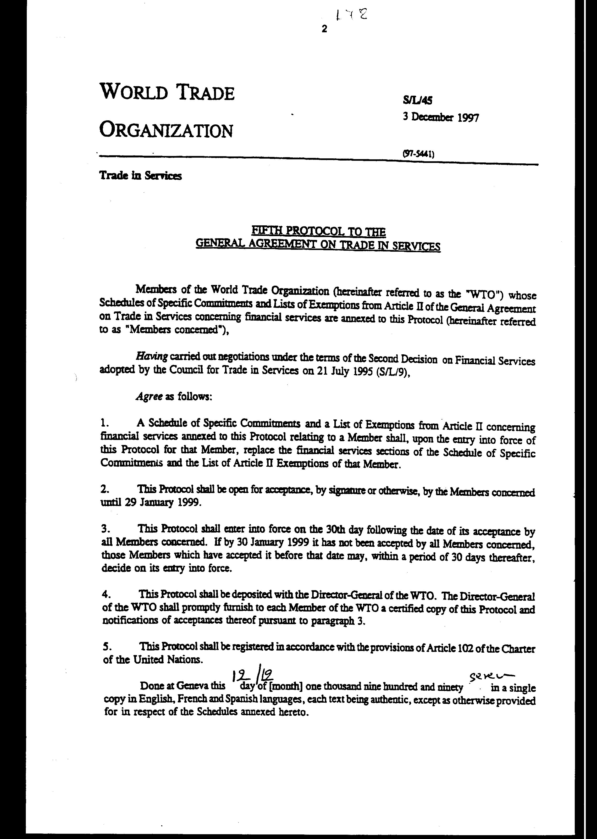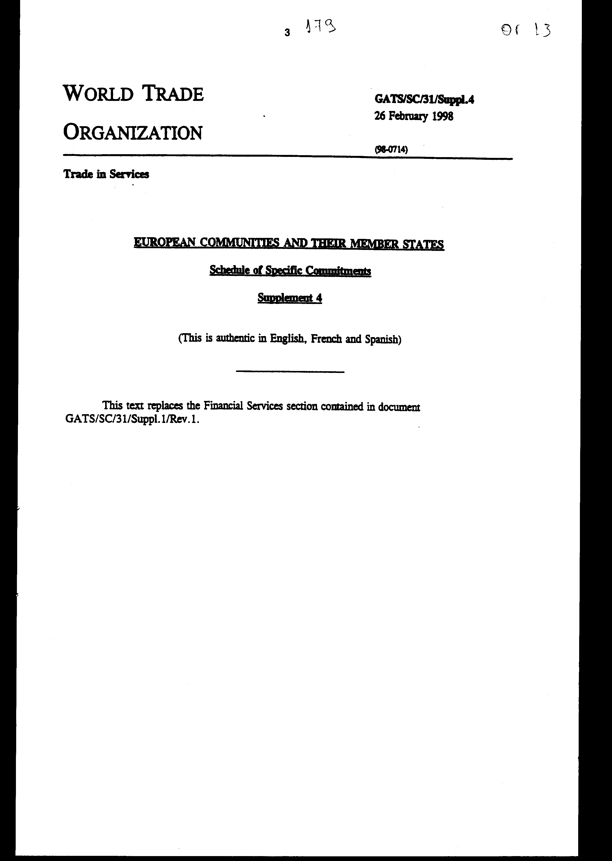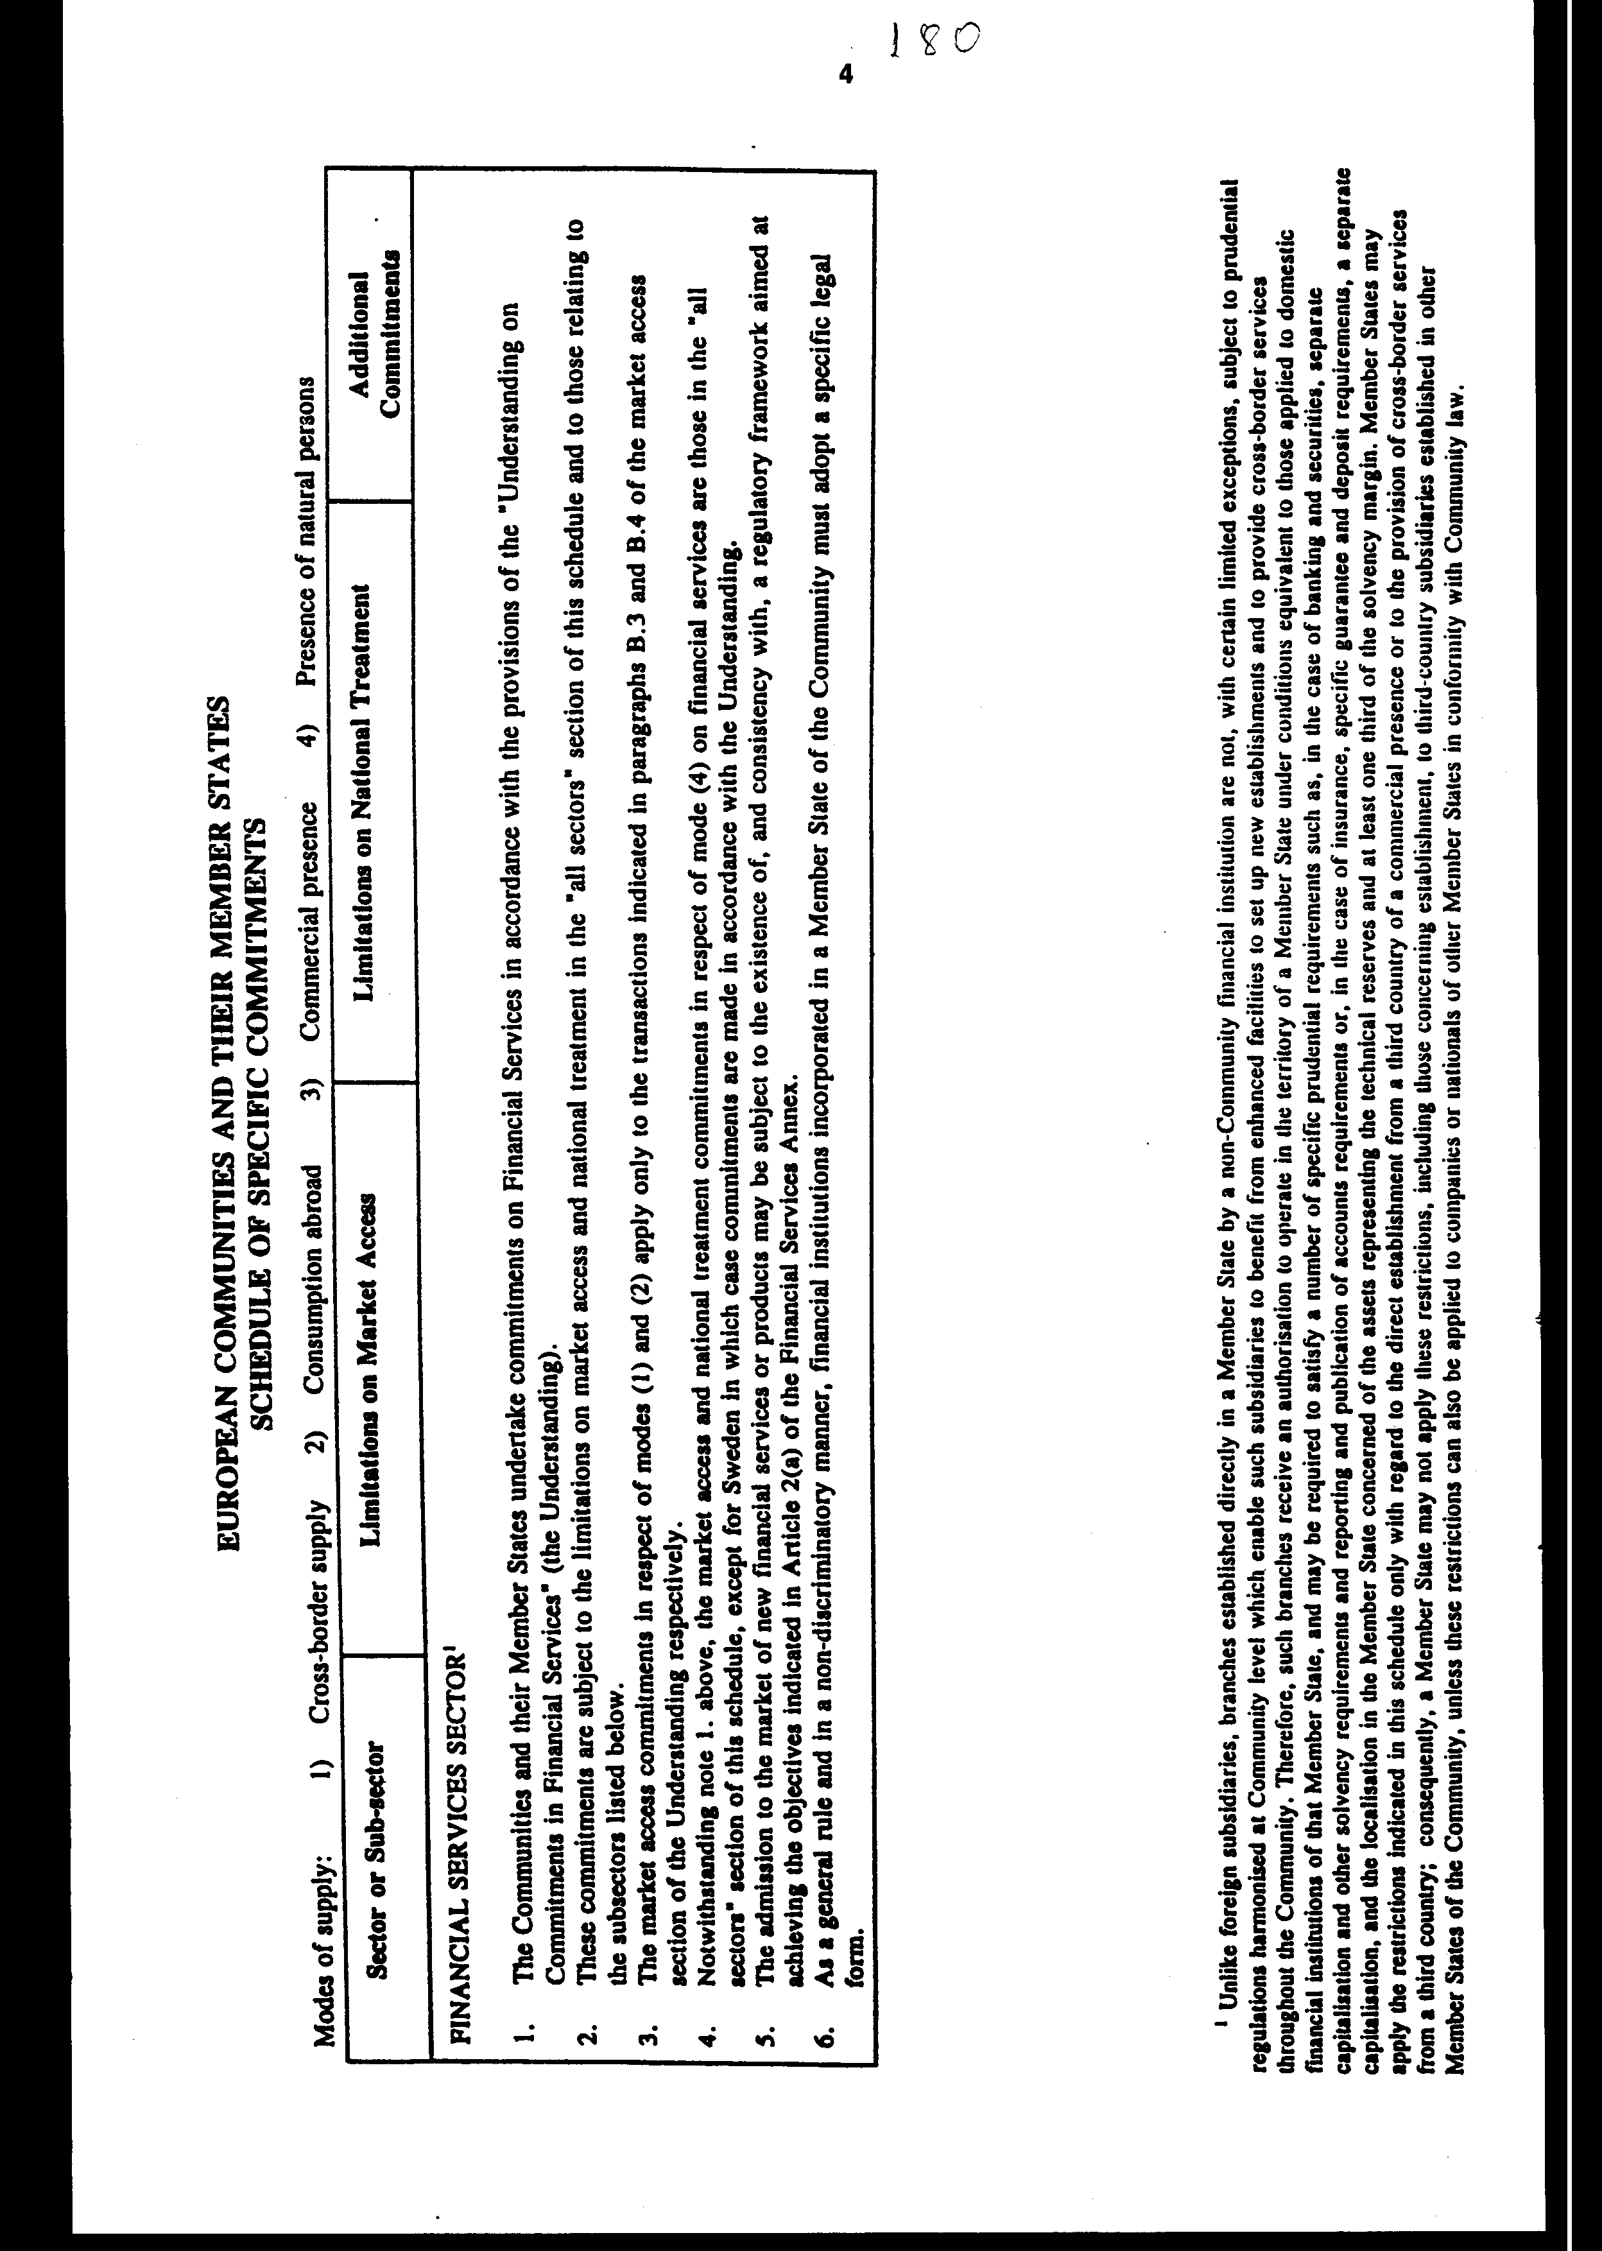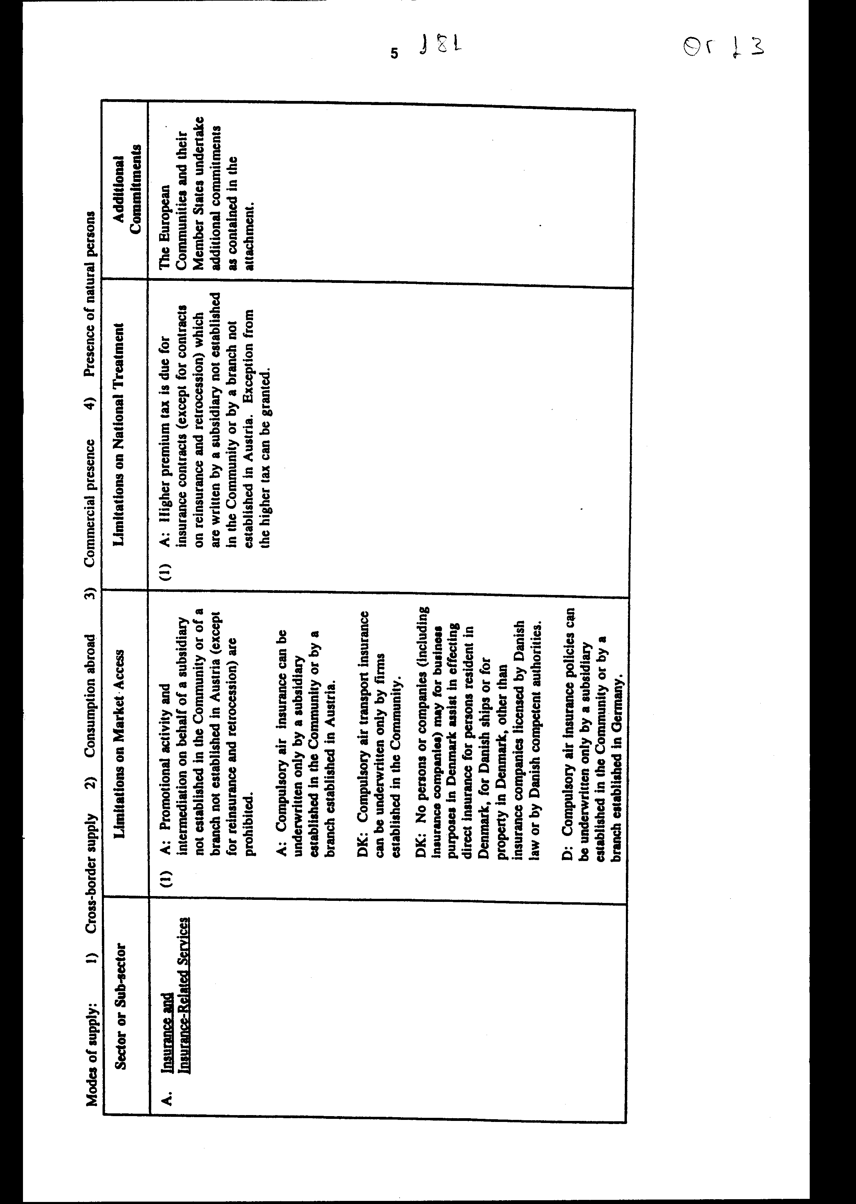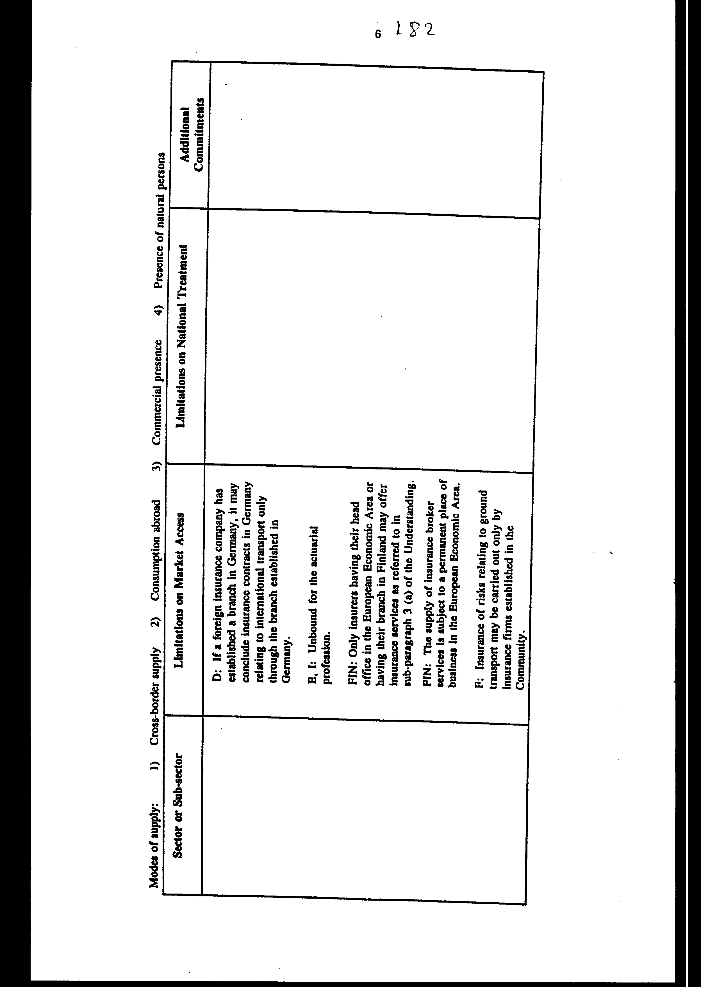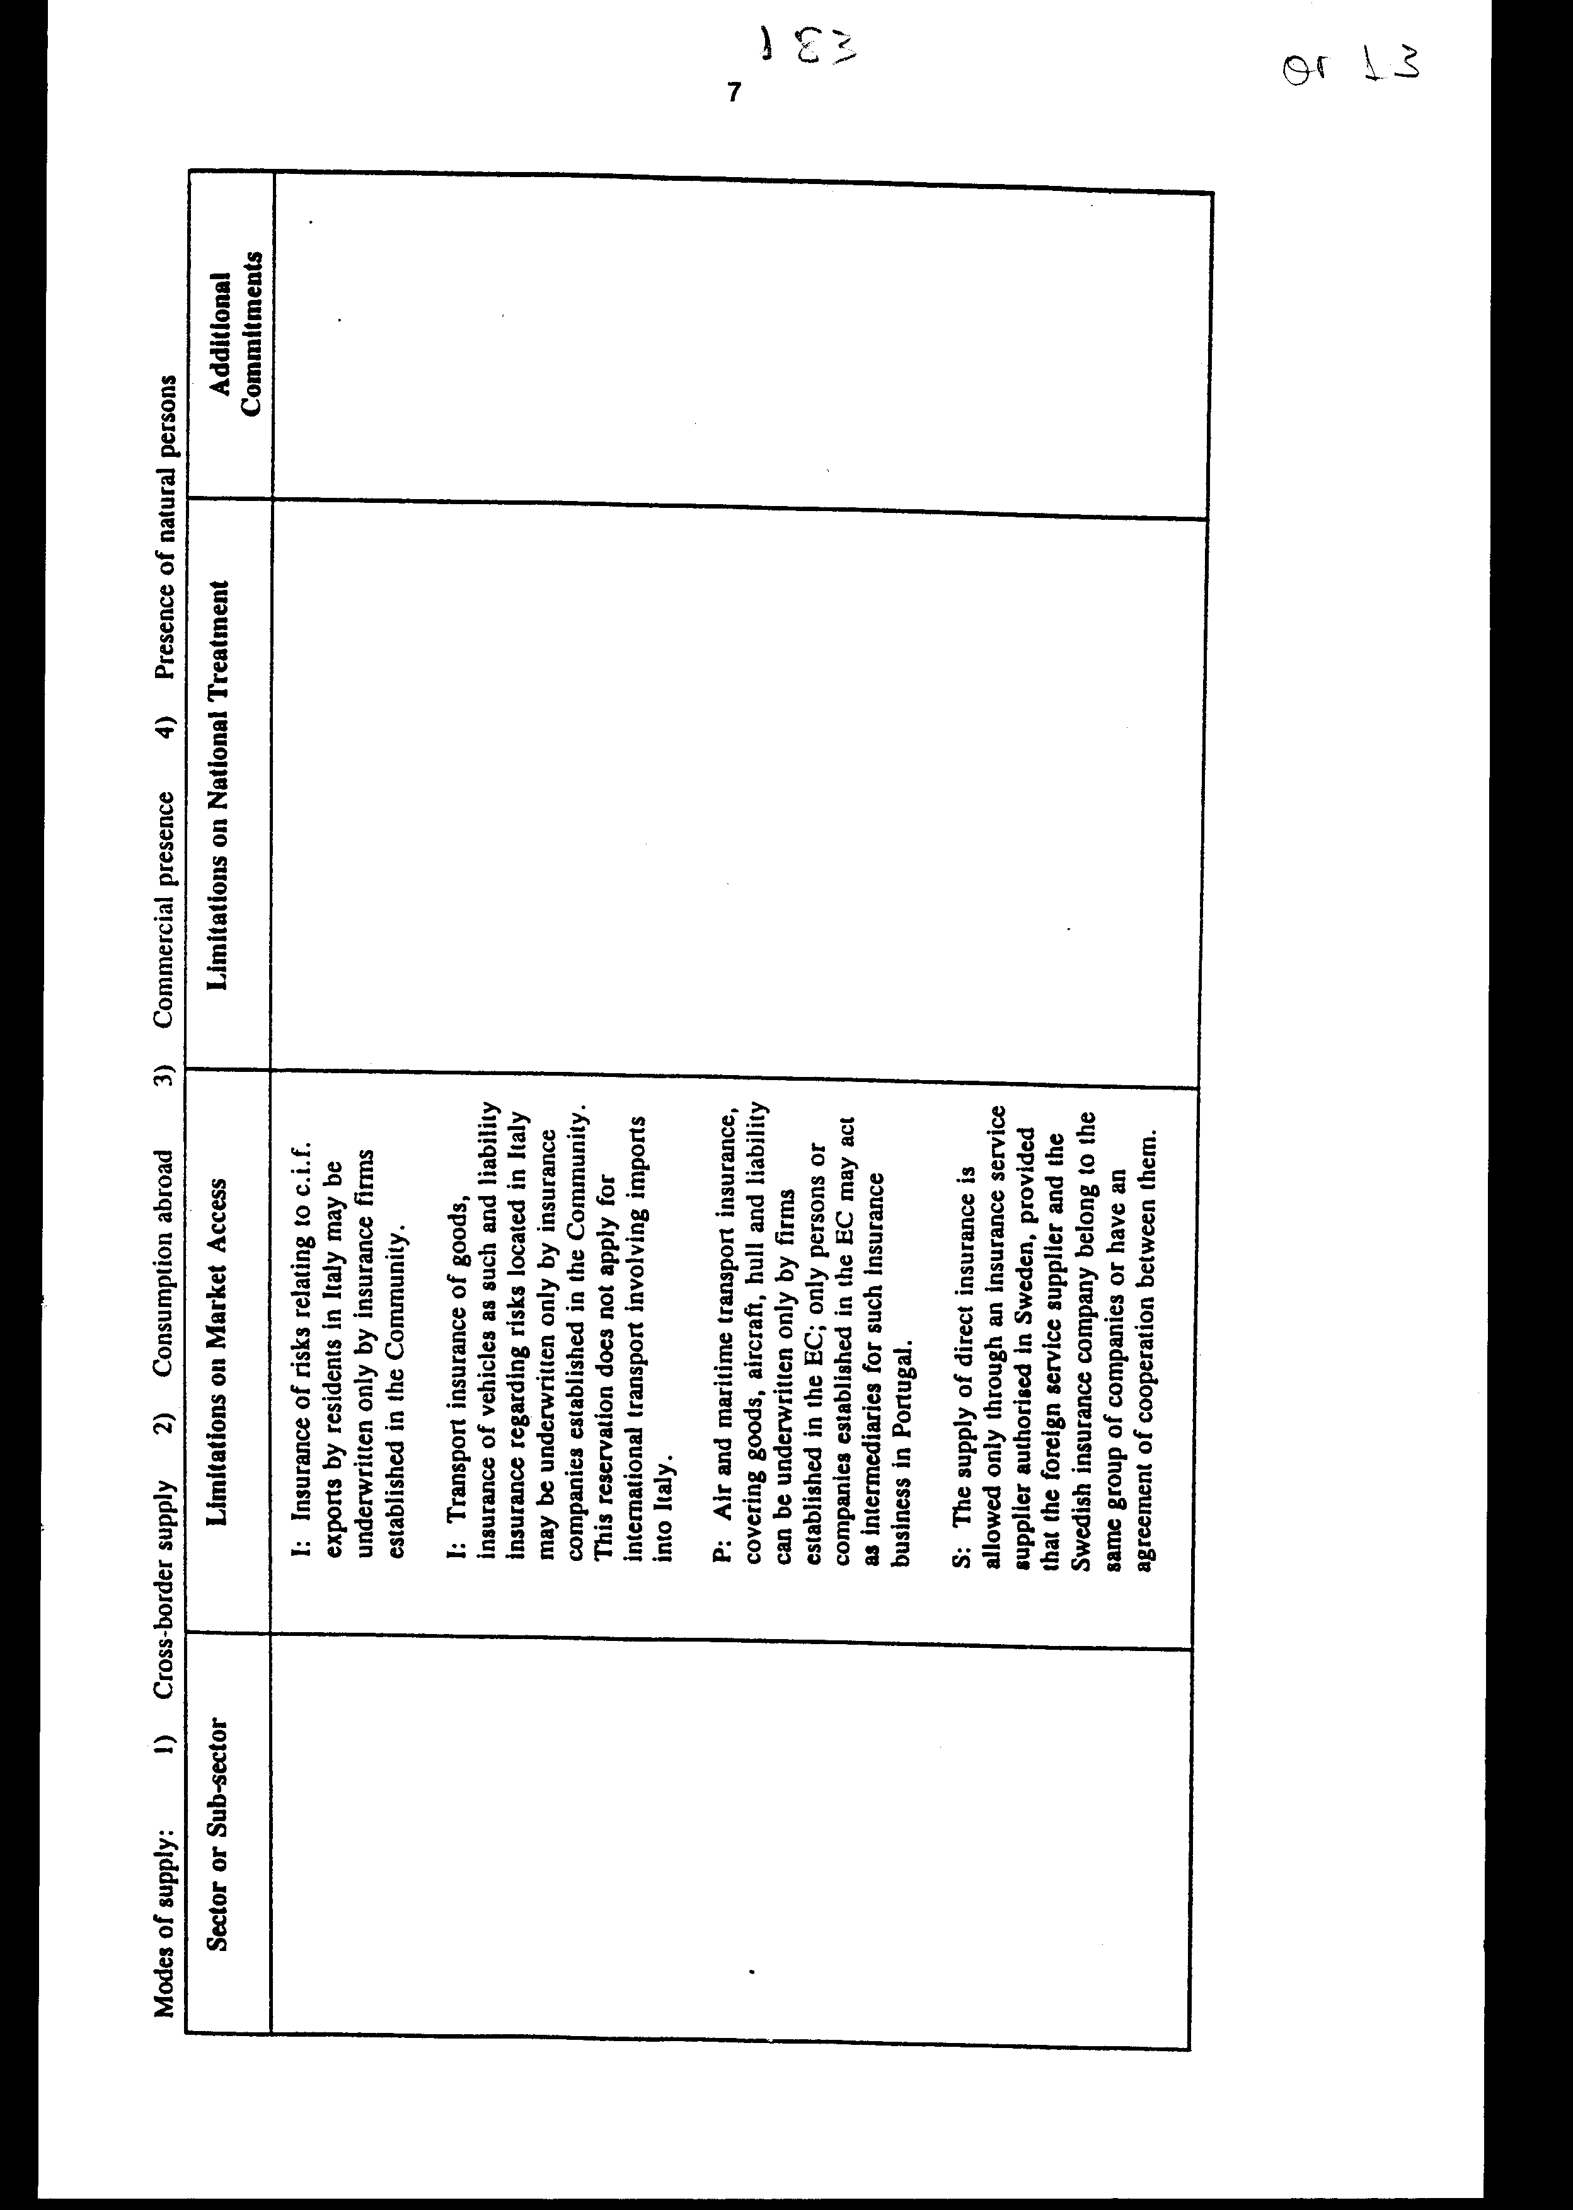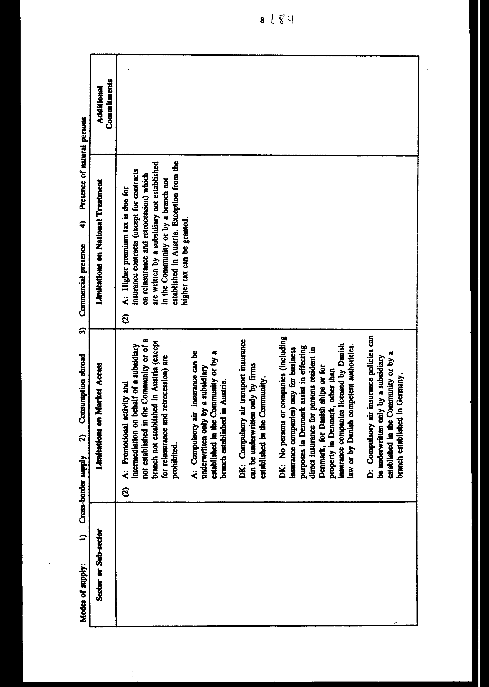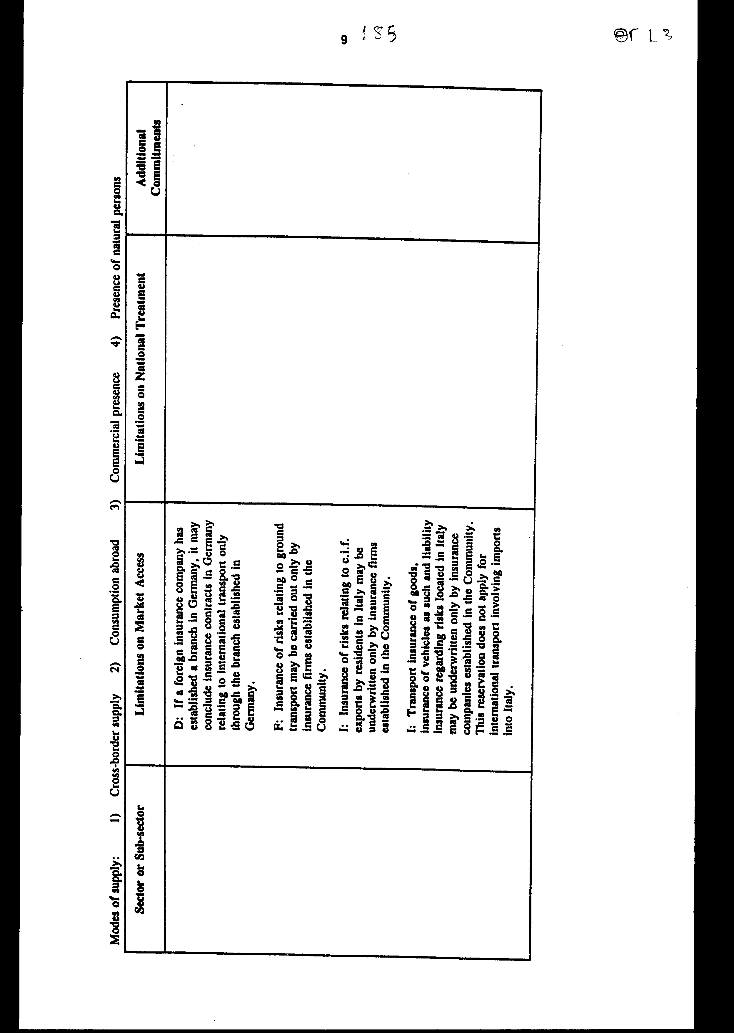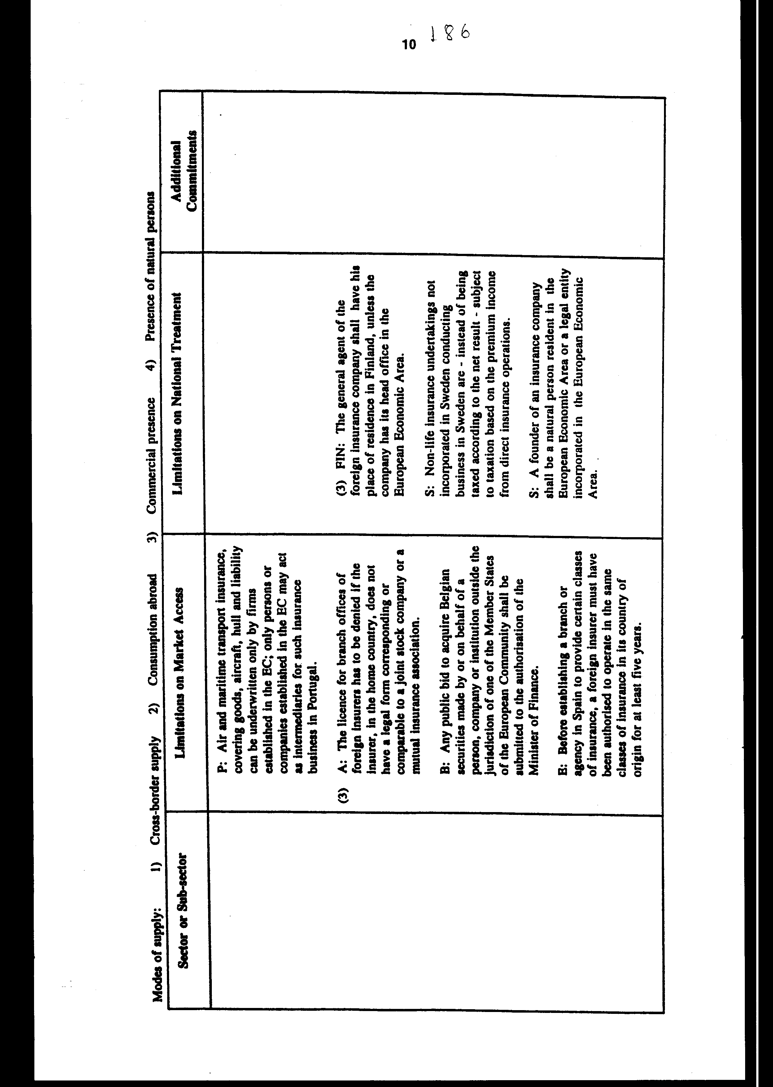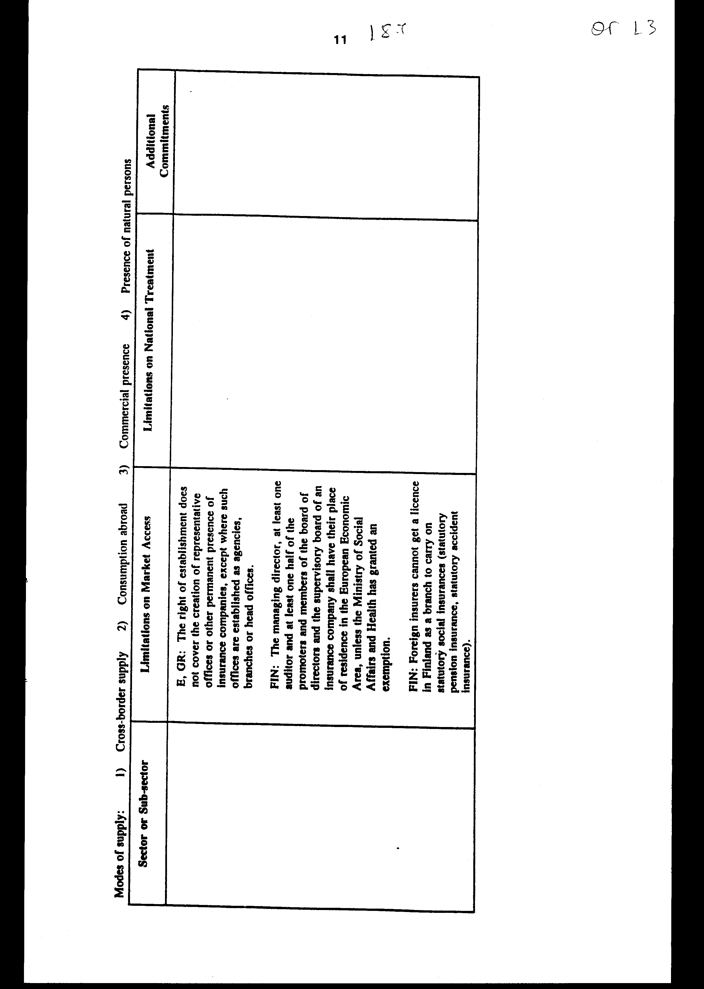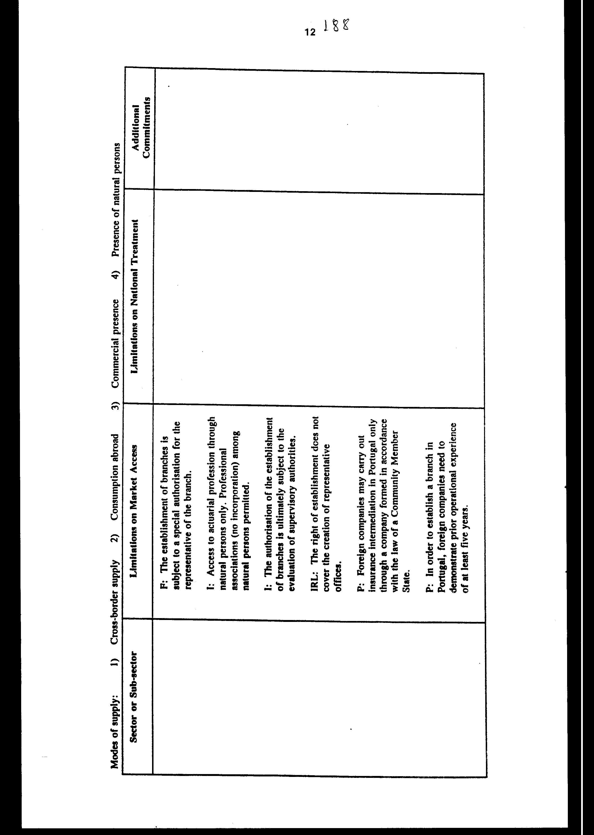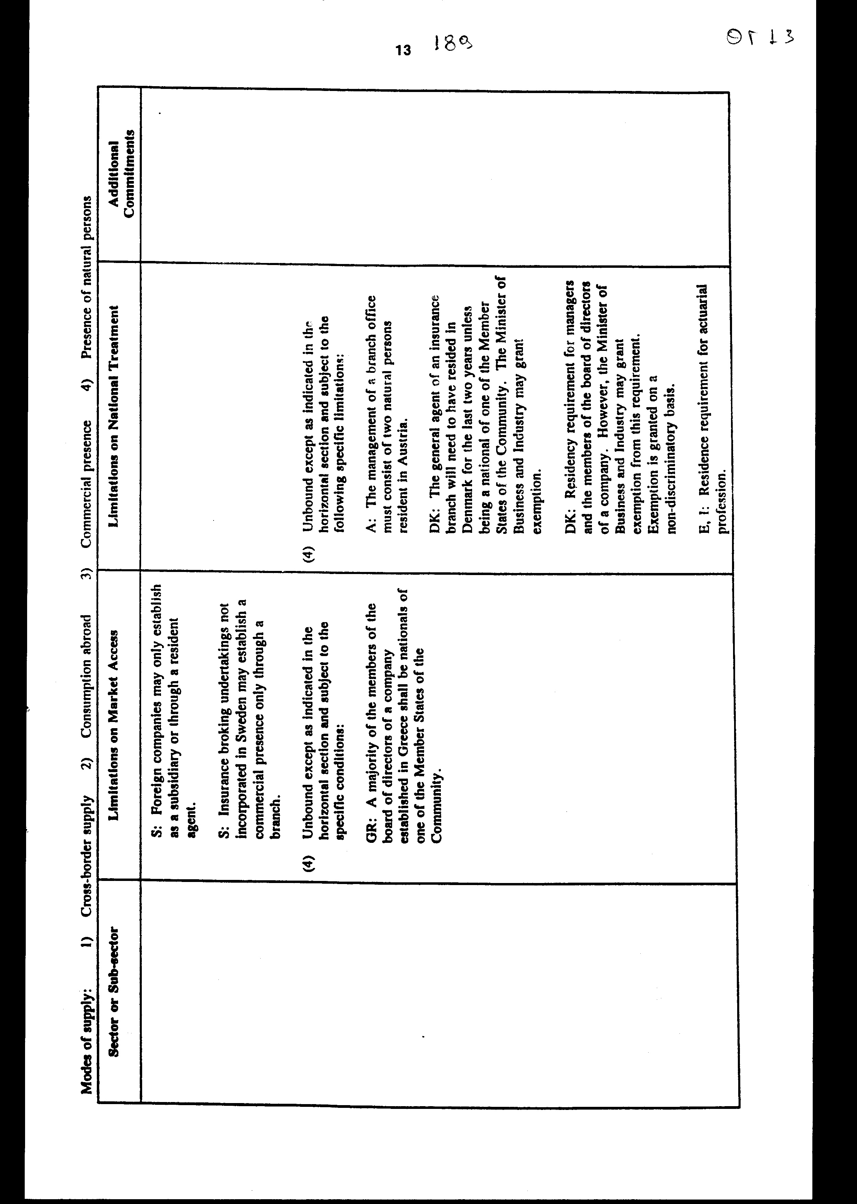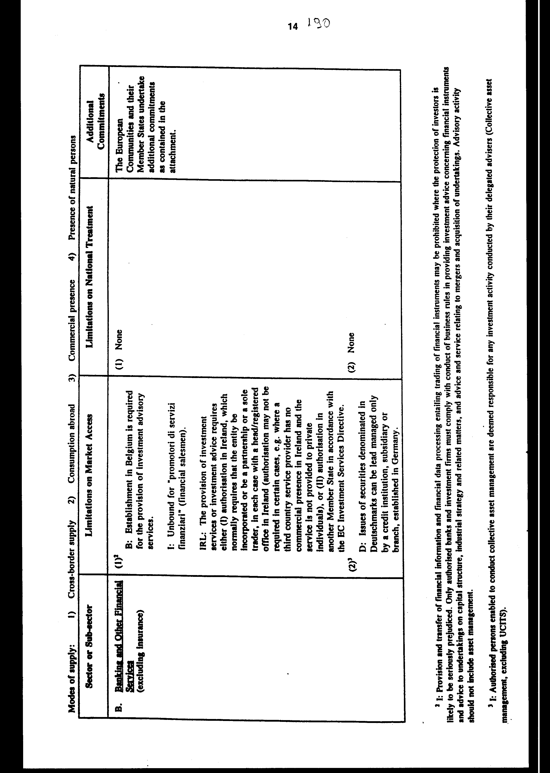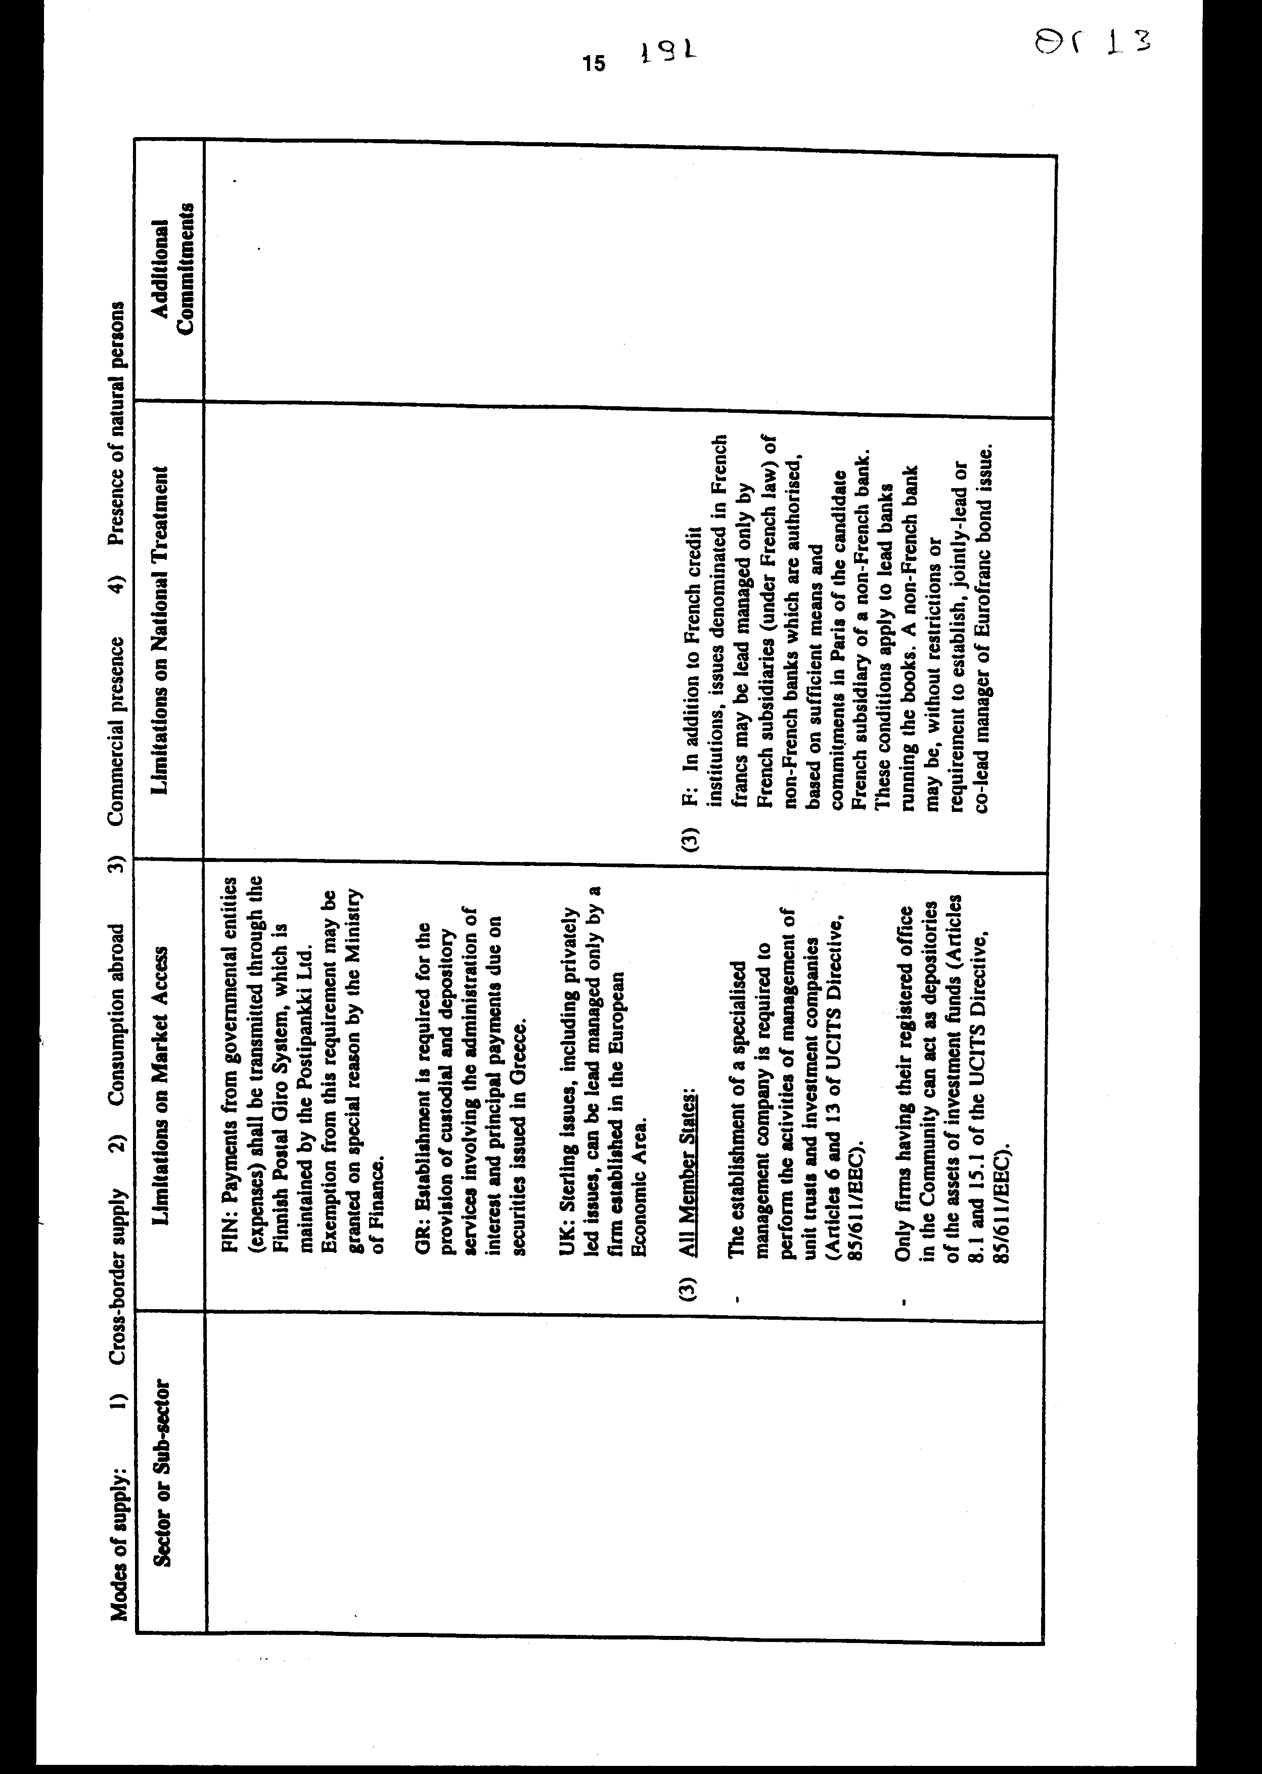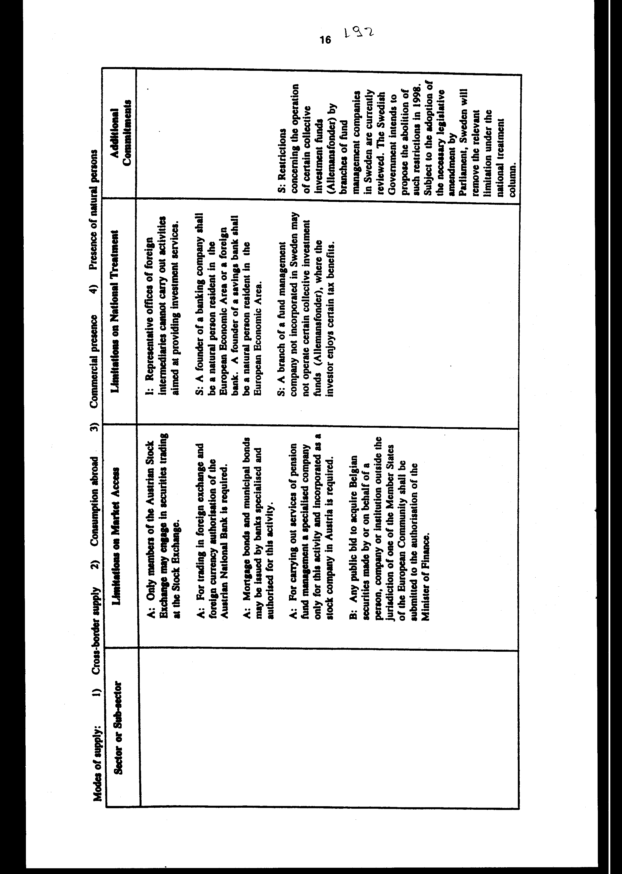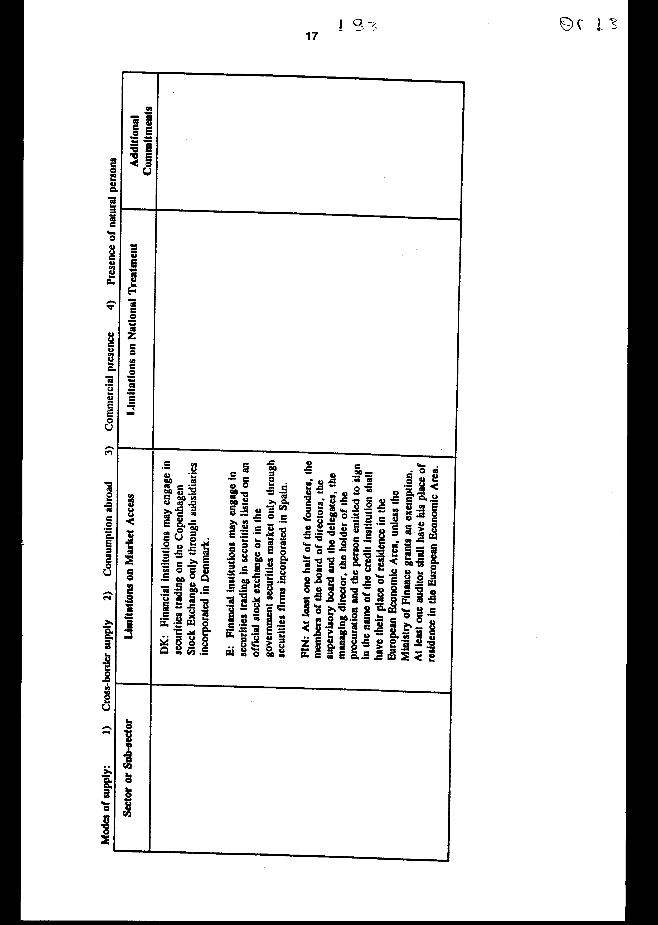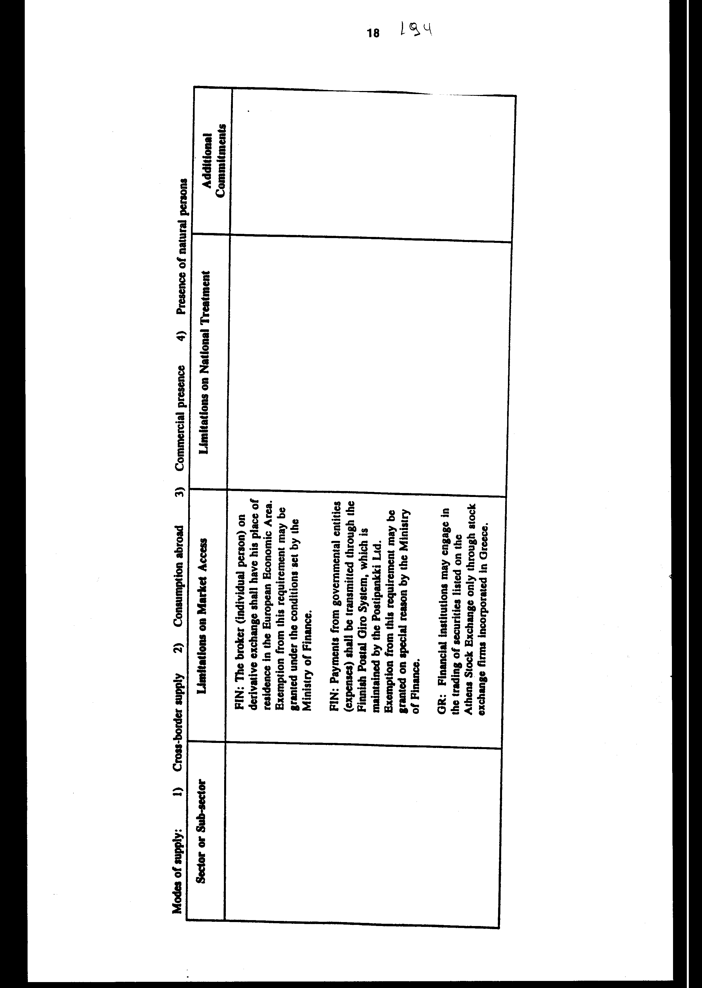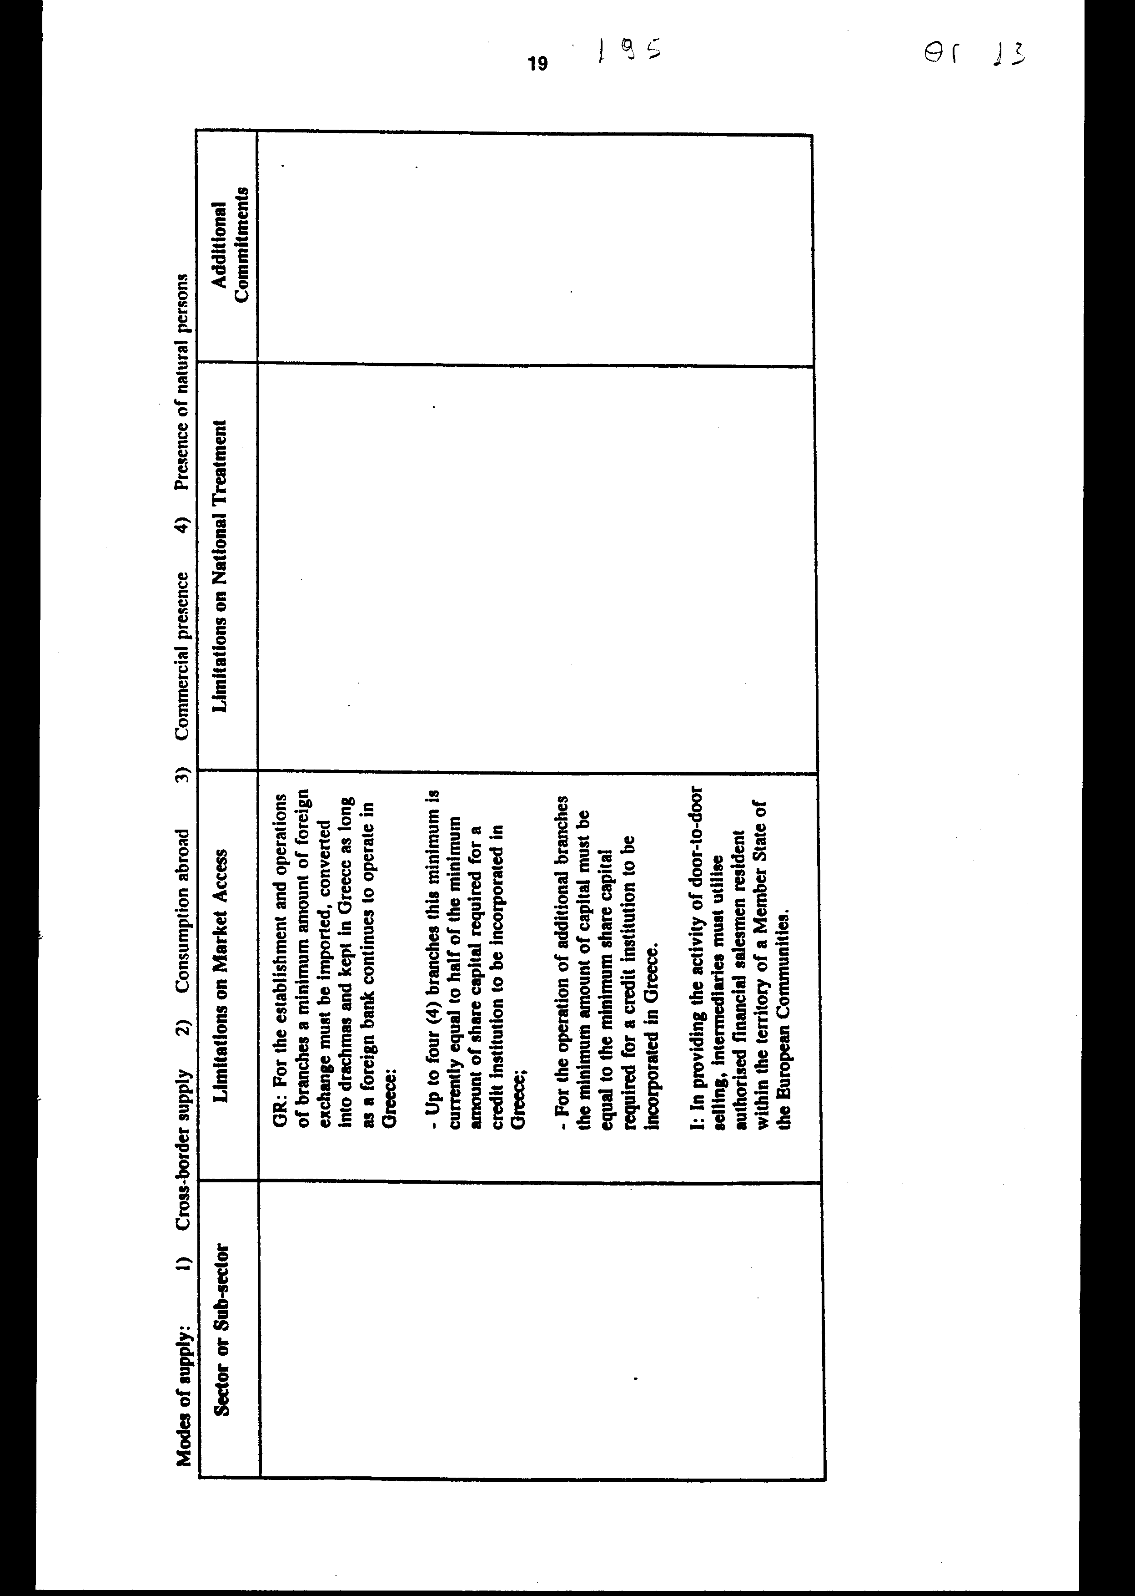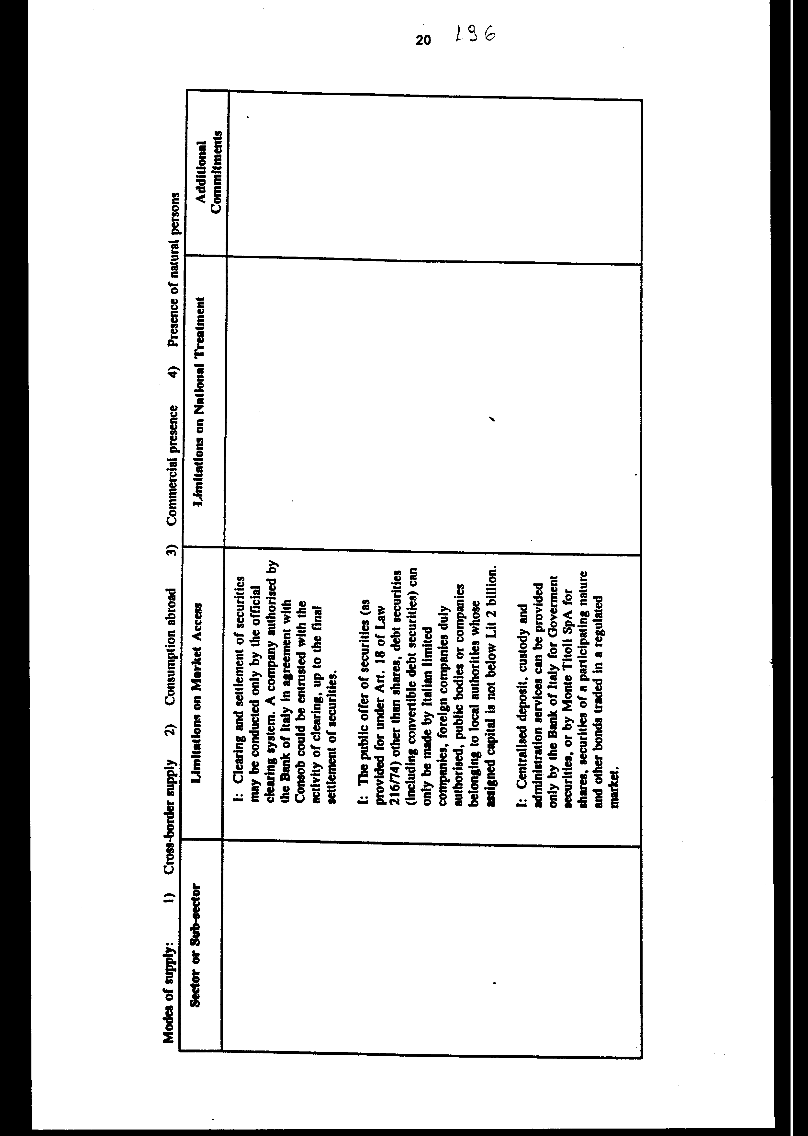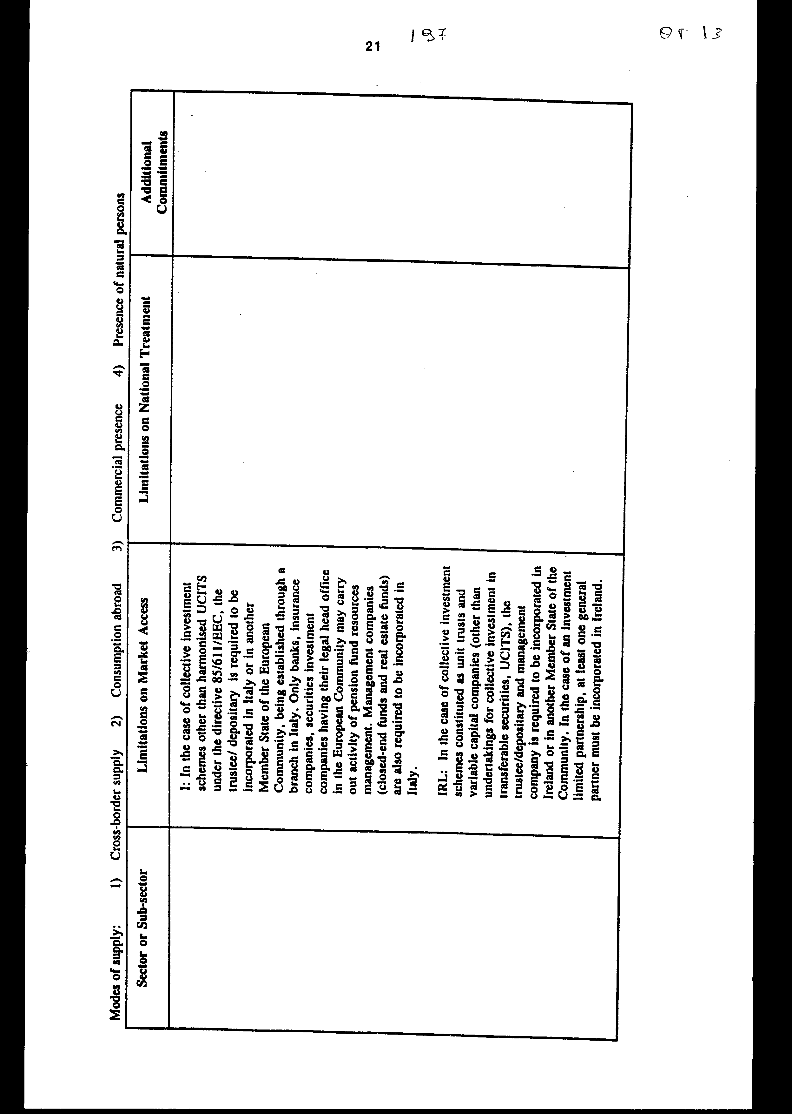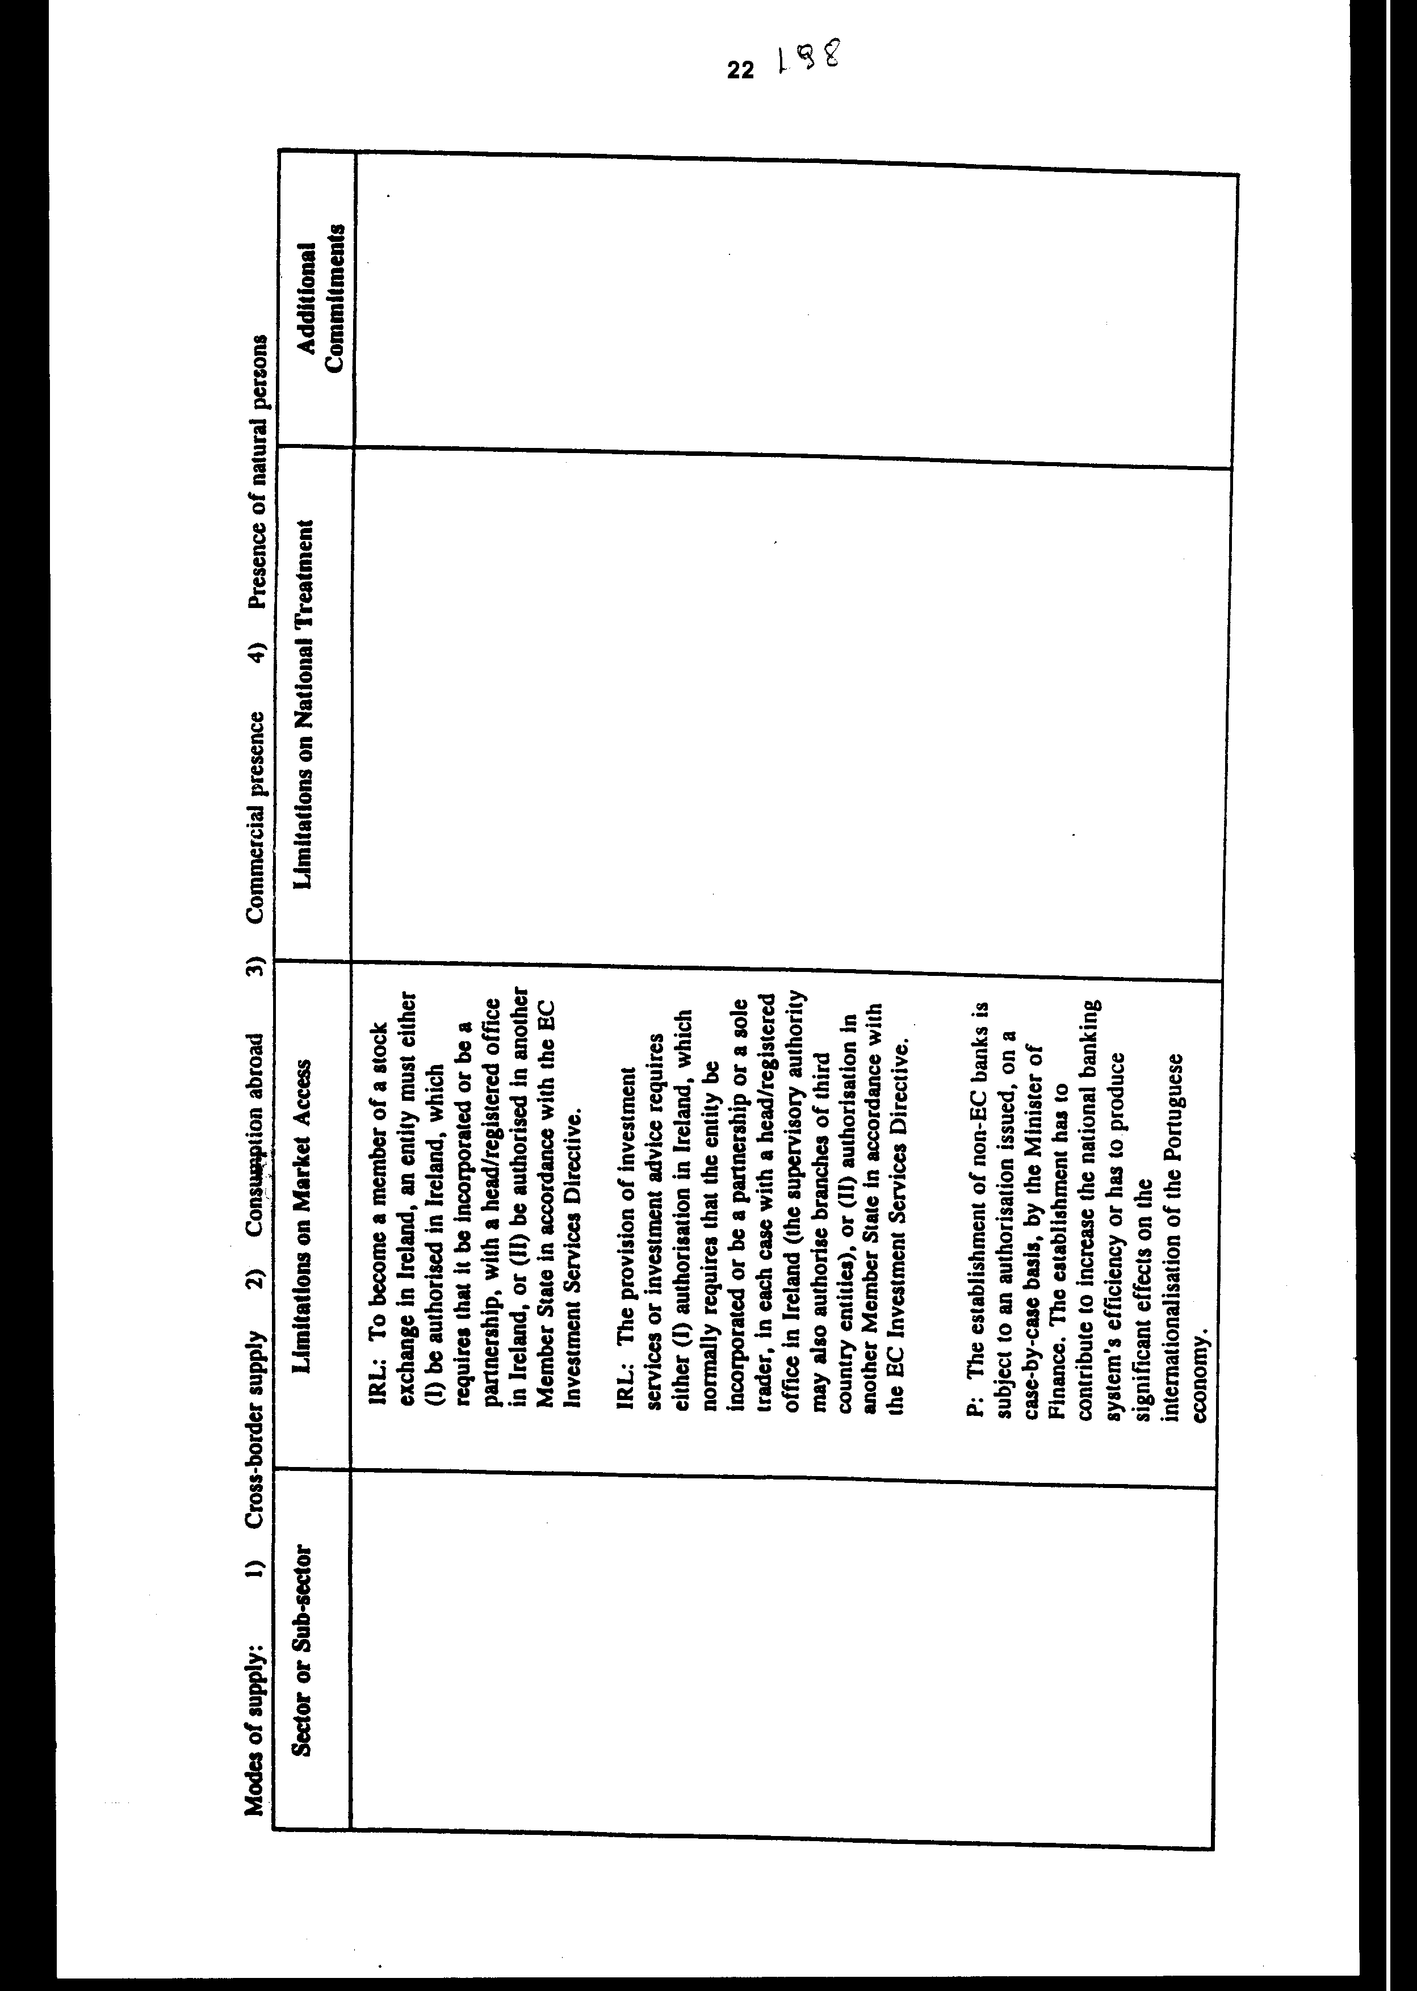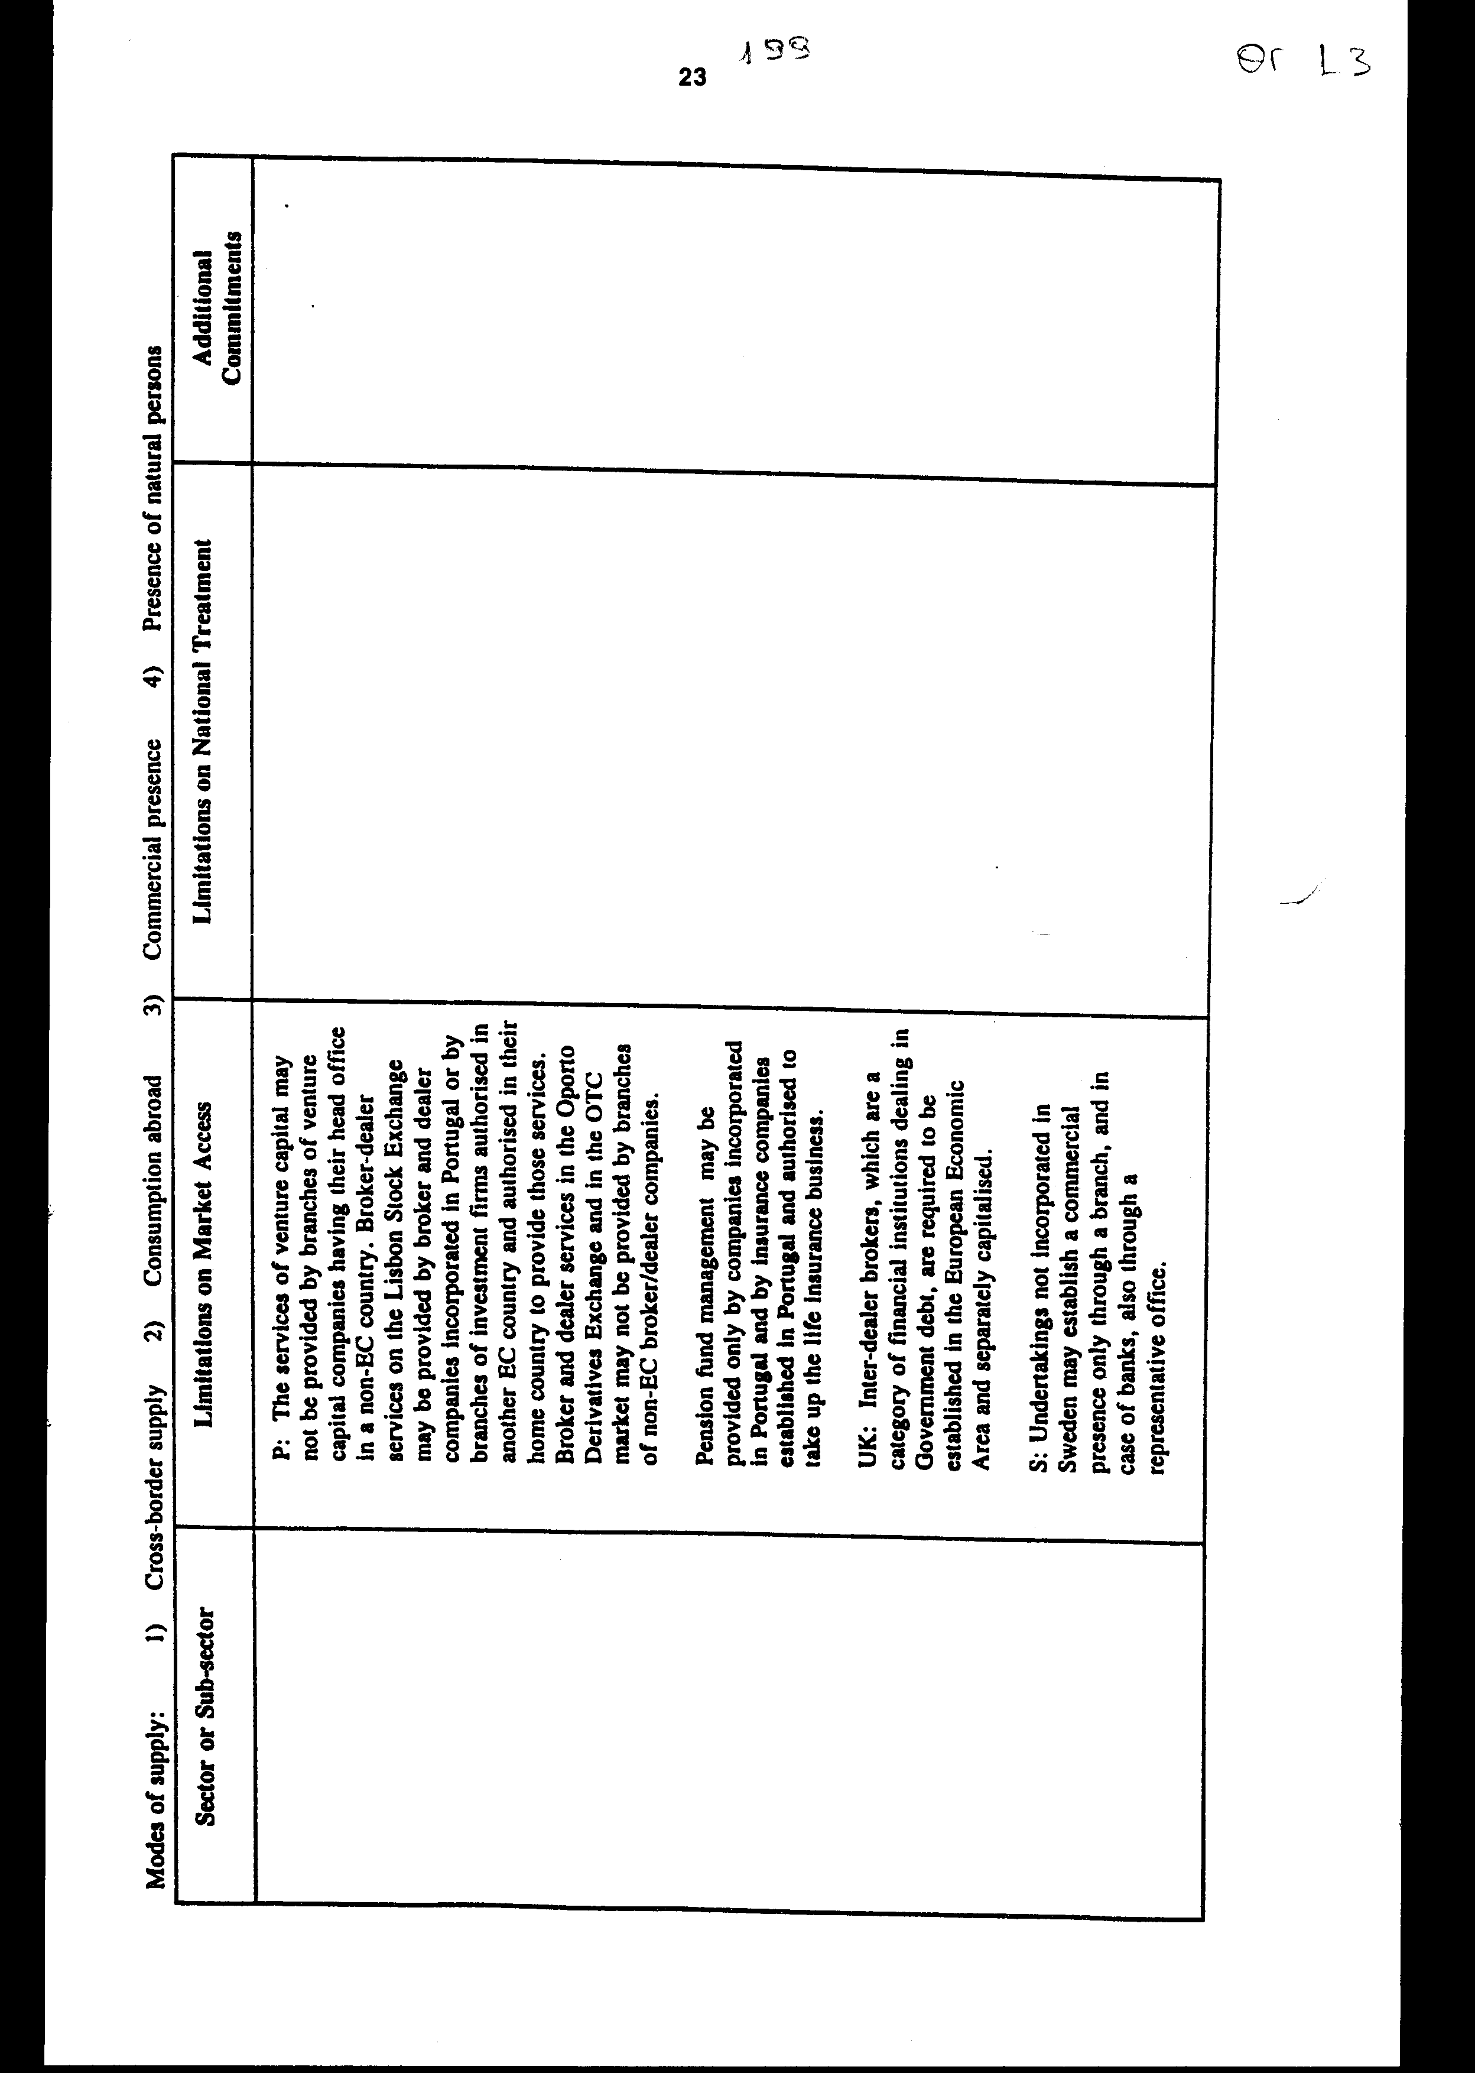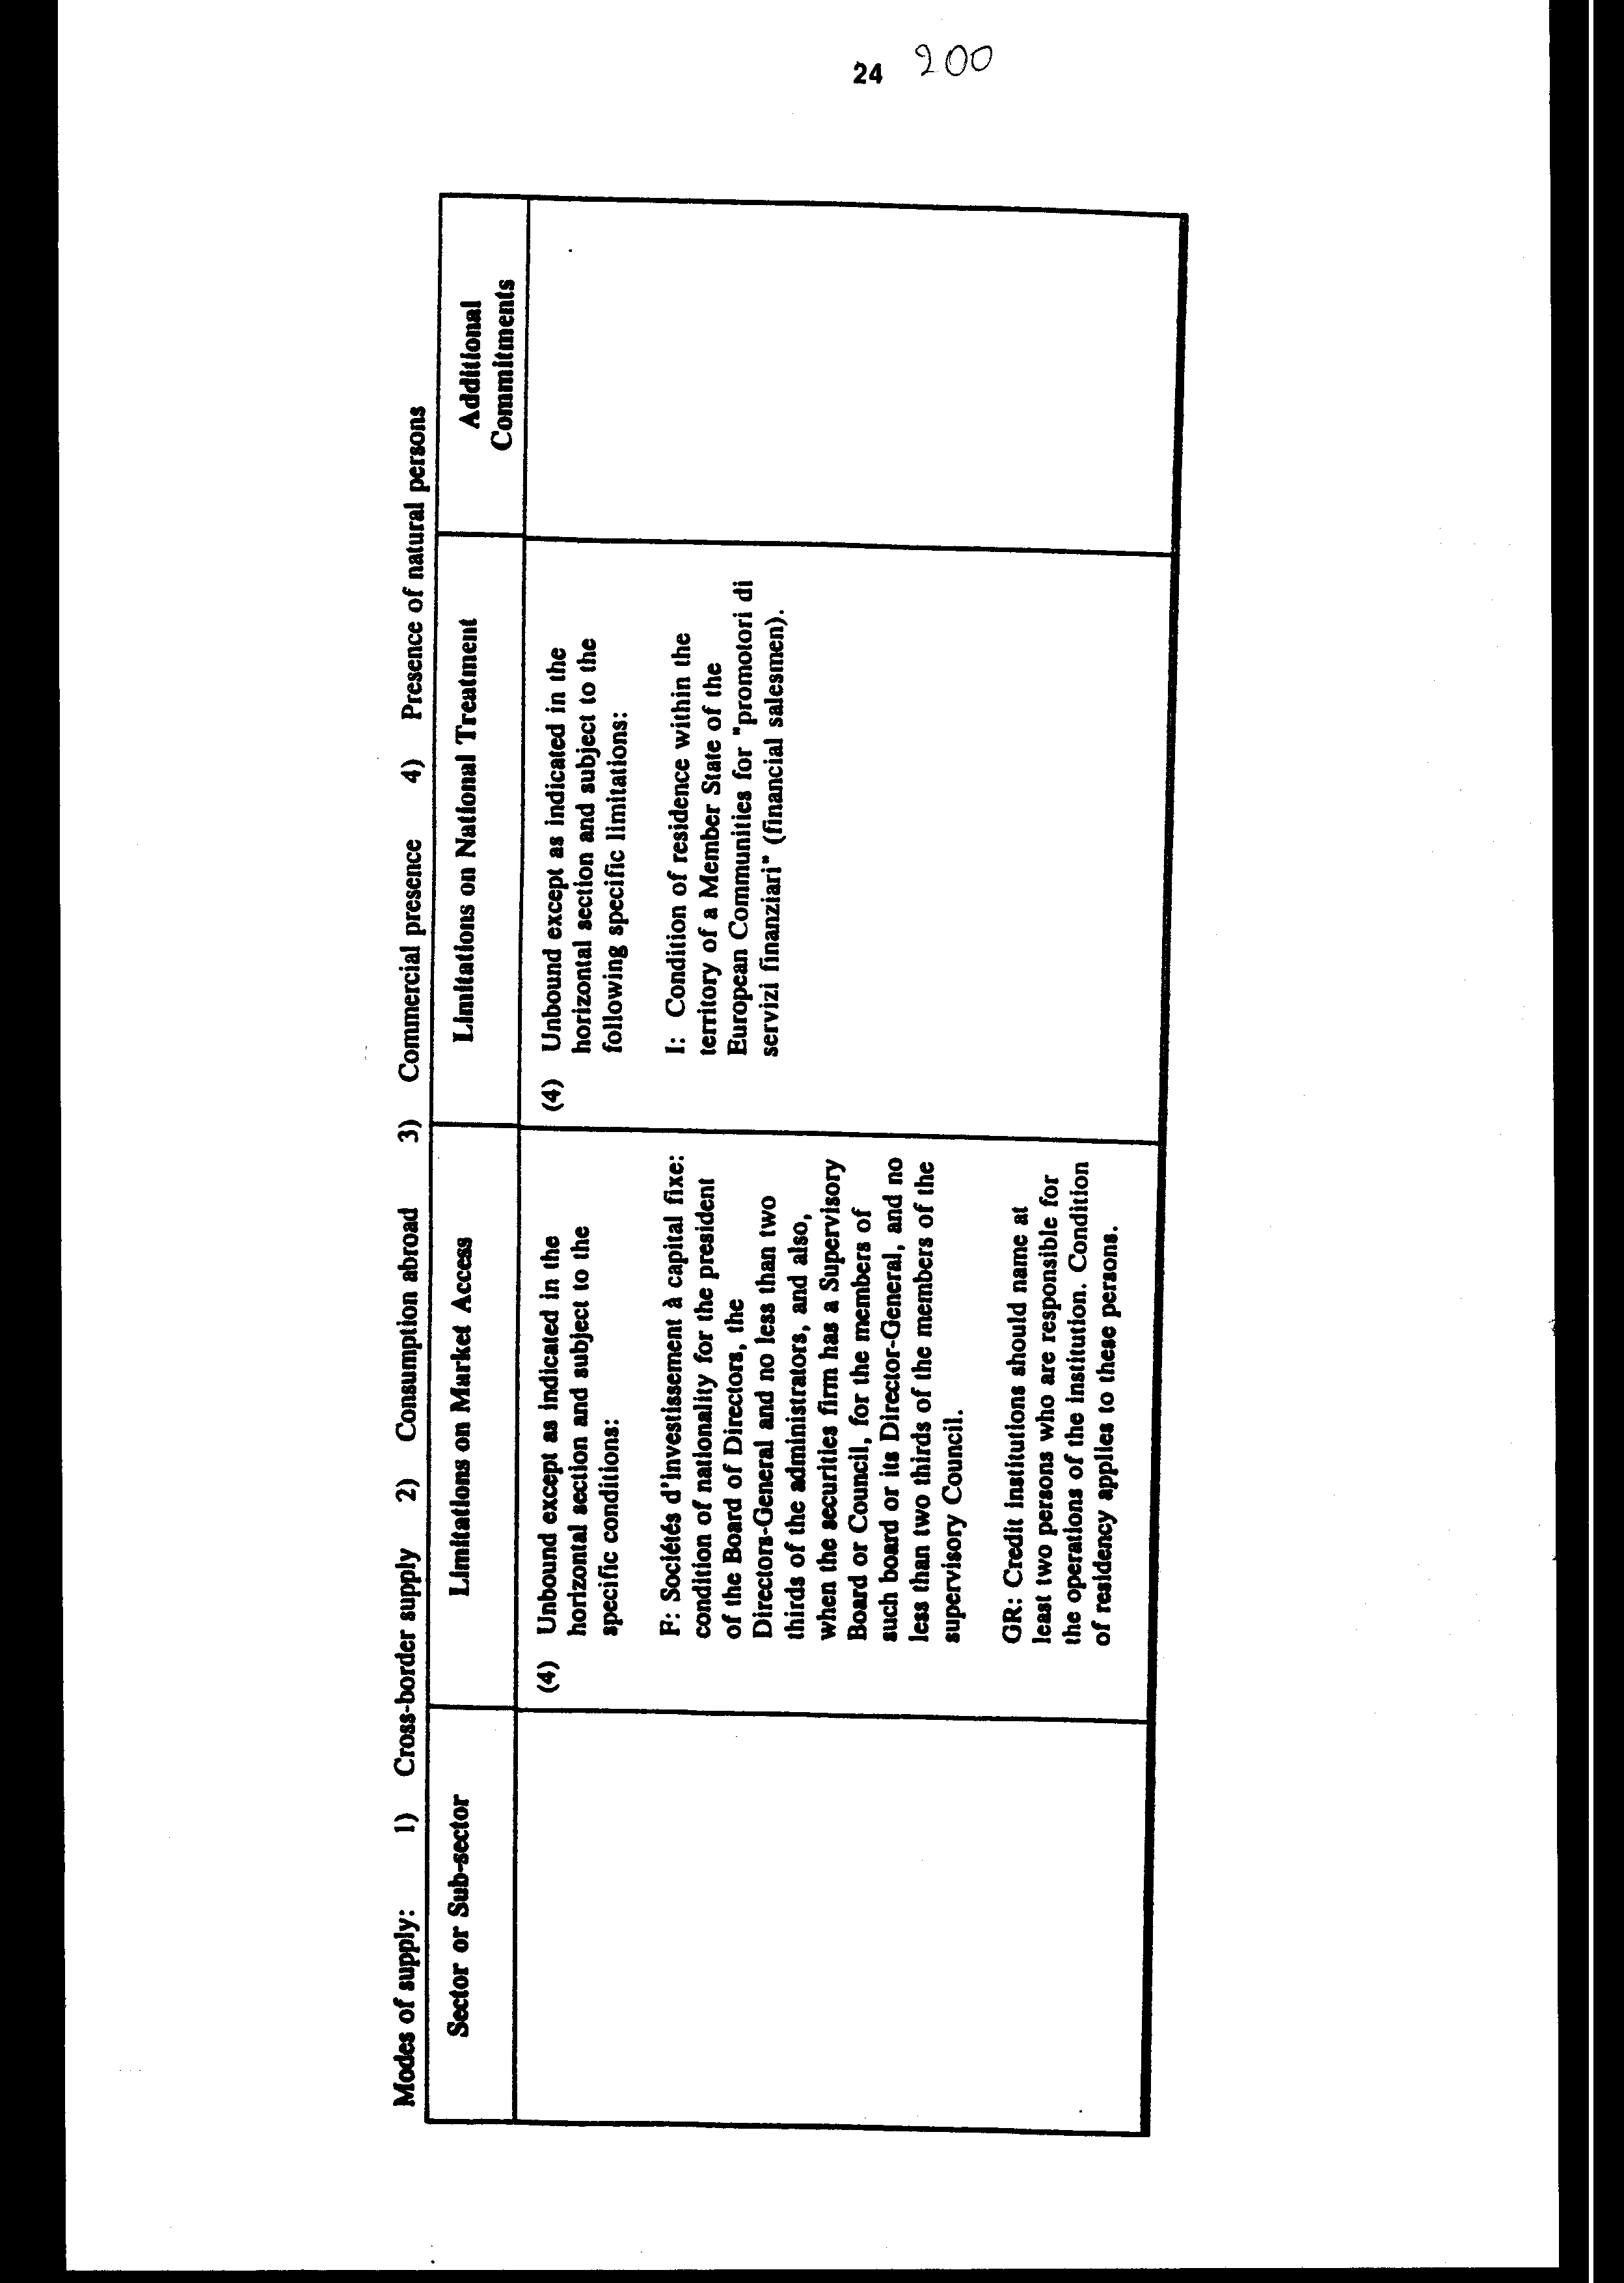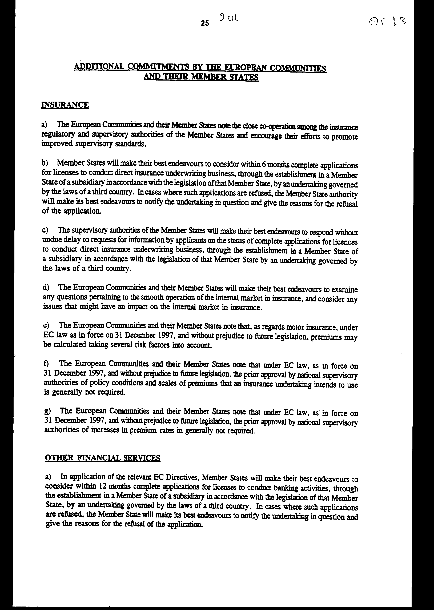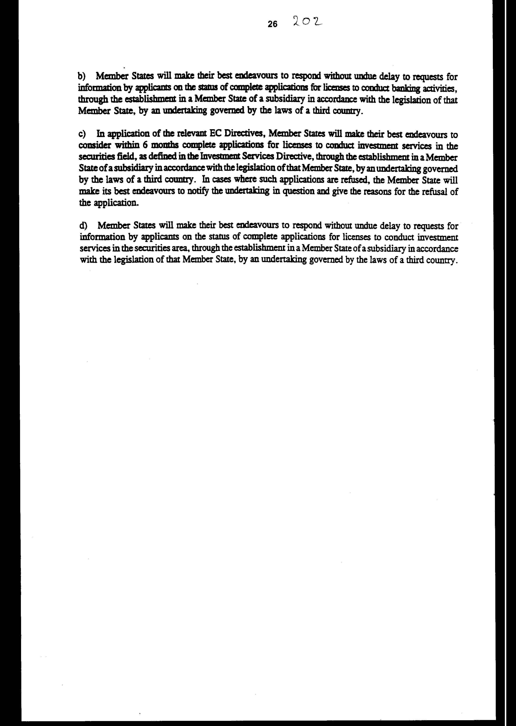
ΠΑΓΚΟΣΜΙΟΣ ΟΡΓΑΝΙΣΜΟΣ S/L/45
ΕΜΠΟΡΙΟΥ 3 Δεκεμβρίου 1997

Συναλλαγές στον Τομέα των Υπηρεσιών

ΠΕΜΠΤΟ ΠΡΩΤΟΚΟΛΛΟ ΤΗΣ ΣΥΜΦΩΝΙΑΣ ΓΙΑ ΤΙΣ ΣΥΝΑΛΛΑΓΕΣ ΣΤΟΝ ΤΟΜΕΑ ΤΩΝ ΥΠΗΡΕΣΙΩΝ

Τα μέλη του Παγκοσμίου Οργανισμού Εμπορίου (εφεξής αποκαλούμενος "Π.Ο.Ε.") των οποίων τα Προγράμματα περί Ειδικών Υποχρεώσεων και οι Κατάλογοι Απαλλαγών από το άρθρο ΙΙ της Γενικής Συμφωνίας για τις Συναλλαγές στον Τομέα των Υπηρεσιών όσον αφορά τις χρηματοπιστωτικές υπηρεσίες επισυνάπτονται στο παρόν Πρωτόκολλο (εφεξής αποκαλούμενα "'Ενδιαφερόμενα Μέλη"),
Αφού διεξήγαγαν διαπραγματεύσεις σύμφωνα με τους όρους της Δεύτερης απόφασης για τις Χρηματοπιστωτικές Υπηρεσίες που υιοθέτησε το Συμβούλιο Συναλλαγών στον τομέα του Εμπορίου στις 21 Ιουλίου 1995 (S/L/9),
Συμφωνούν ως εξής:
1. Το Πρόγραμμα για τις Ειδικές Υποχρεώσεις και ο Κατάλογος Απαλλαγών από το άρθρο ΙΙ σχετικά με τις χρηματοπιστωτικές υπηρεσίες που επισυνάπτονται στο παρόν Πρωτόκολλο και αφορούν ένα Μέλος, με την έναρξη ισχύος του παρόντος Πρωτοκόλλου για το εν λόγω Μέλος, αντικαθιστούν τα τμήματα περί χρηματοπιστωτικών υπηρεσιών του Προγράμματος Ειδικών Υποχρεώσεων και του Καταλόγου Απαλλαγών του άρθρου ΙΙ για το εν λόγω Μέλος.
2. Το παρόν Πρωτόκολλο θα είναι ανοικτό προς αποδοχή, με υπογραφή ή άλλον τρόπο, από τα ενδιαφερόμενα Μέλη έως τις 29 Ιανουαρίου 1999.
3. Το παρόν Πρωτόκολλο αρχίζει να ισχύει την 30ή ημέρα μετά την ημερομηνία αποδοχής του από όλα τα ενδιαφερόμενα Μέλη. Εάν δεν έχει γίνει αποδεκτό από όλα τα ενδιαφερόμενα Μέλη μέχρι τις 30 Ιανουαρίου 1999, τα Μέλη που το έχουν αποδεχθεί πριν από την ημερομηνία αυτή μπορούν, εντός περιόδου 30 ημερών, να αποφασίσουν σχετικά με την έναρξη ισχύος.
4. Το παρόν Πρωτόκολλο θα κατατεθεί στο Γενικό Διευθυντή του Π.Ο.Ε.. Ο Γενικός Διευθυντής του Π.Ο.Ε. θα χορηγήσει αμέσως σε κάθε μέλος του Π.Ο.Ε. επικυρωμένο αντίγραφο του παρόντος Πρωτοκόλλου και γνωστοποίηση αποδοχής σύμφωνα με την παράγραφο 3.
5. Το παρόν Πρωτόκολλο θα καταχωρηθεί σύμφωνα με τις διατάξεις του άρθρου 102 του Χάρτη των Ηνωμένων Εθνών.
Έγινε στη Γενεύη στις 12 Δεκεμβρίου του έτους χίλια εννιακόσια ενενήντα επτά, σε ένα μόνο αντίτυπο στην αγγλική, γαλλική και ισπανική γλώσσα, και όλα τα κείμενα είναι εξίσου αυθεντικά, εκτός αν υπάρχει διαφορετική πρόβλεψη όσον αφορά τα συνημμένα Προγράμματα.
ΠΑΓΚΟΣΜΙΟΣ ΟΡΓΑΝΙΣΜΟΣ GATS/SC/31/Suppl.4
ΕΜΠΟΡΙΟΥ 26 Φεβρουαρίου 1998
Συναλλαγές στον Τομέα των Υπηρεσιών
ΕΥΡΩΠΑΪΚΕΣ ΚΟΙΝΟΤΗΤΕΣ ΚΑΙ ΤΑ ΚΡΑΤΗ-ΜΕΛΗ ΤΟΥΣ
Πρόγραμμα Ειδικών Υποχρεώσεων
Συμπλήρωμα 4
(Το παρόν είναι αυθεντικό στα αγγλικά, γαλλικά και ισπανικά)
---------------
Το παρόν κείμενο αντικαθιστά το τμήμα Χρηματοπιστωτικών Υπηρεσιών που περιέχεται στο έγγραφο GATS/SC/31/Suppl.1./Rev.1.
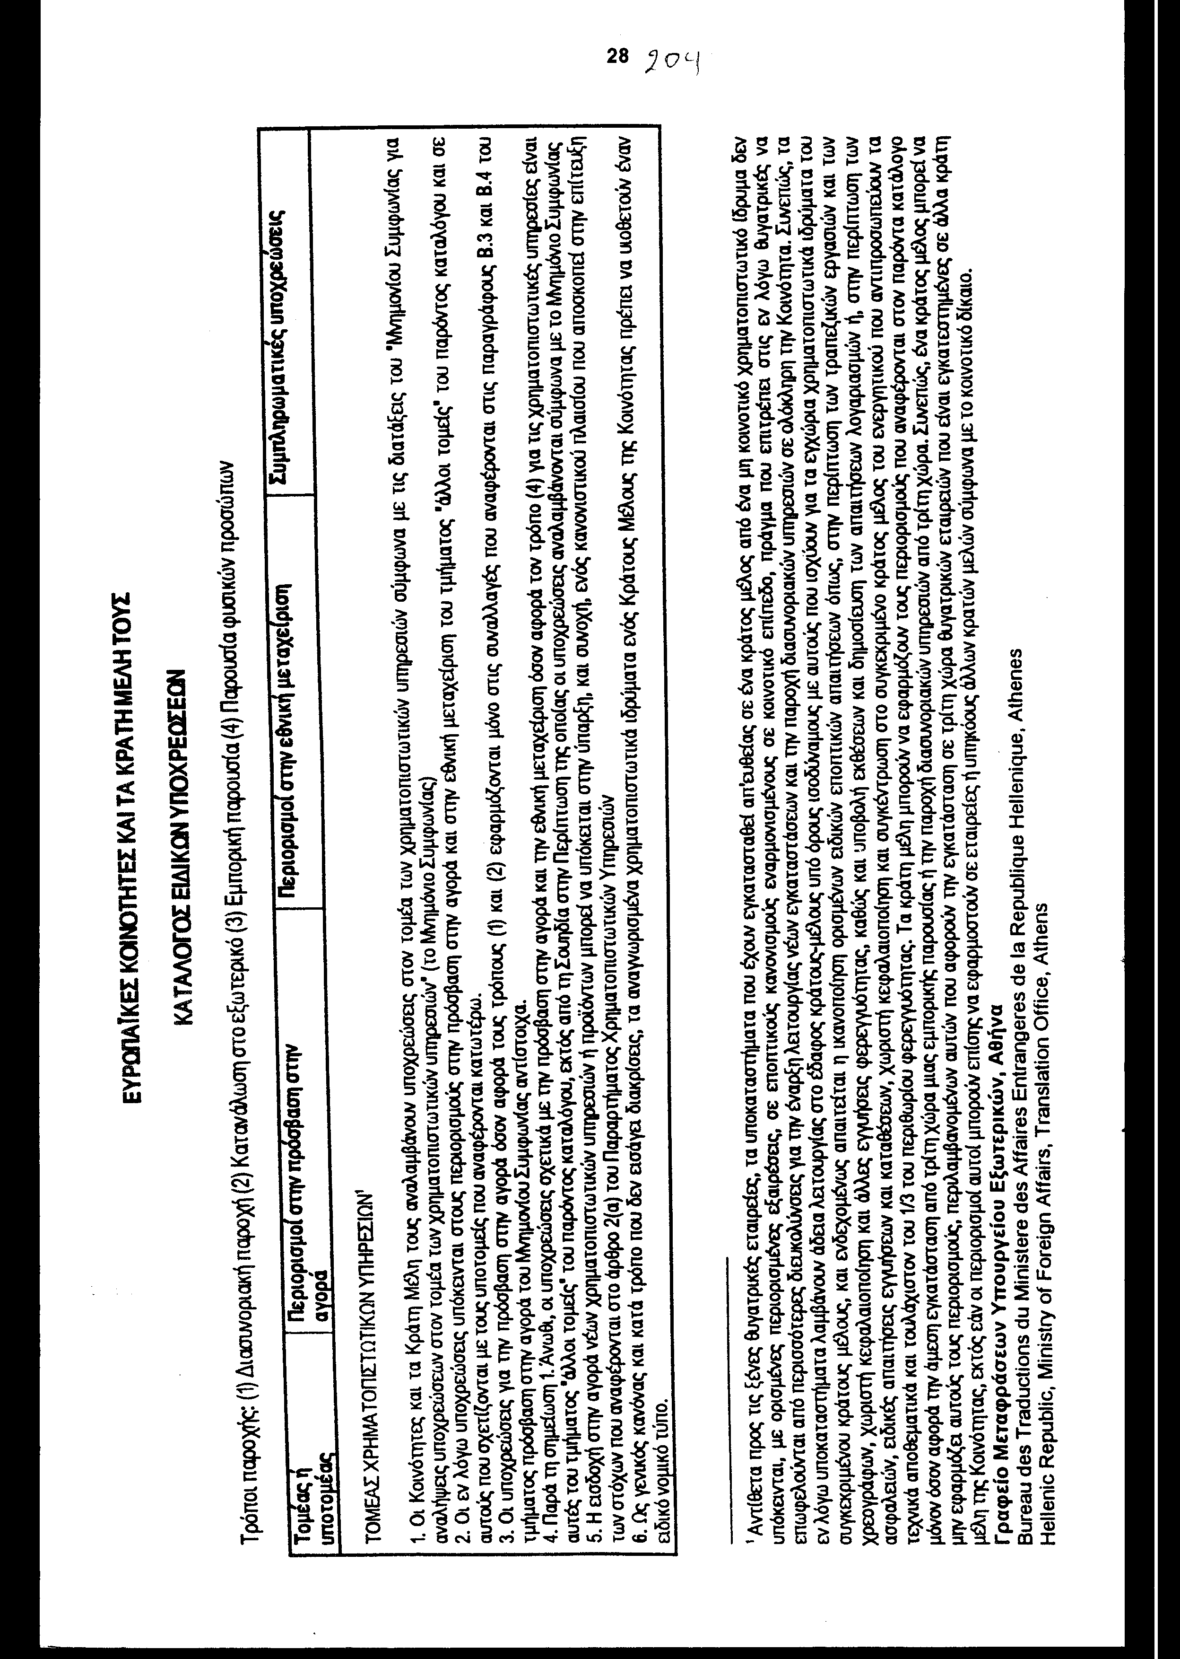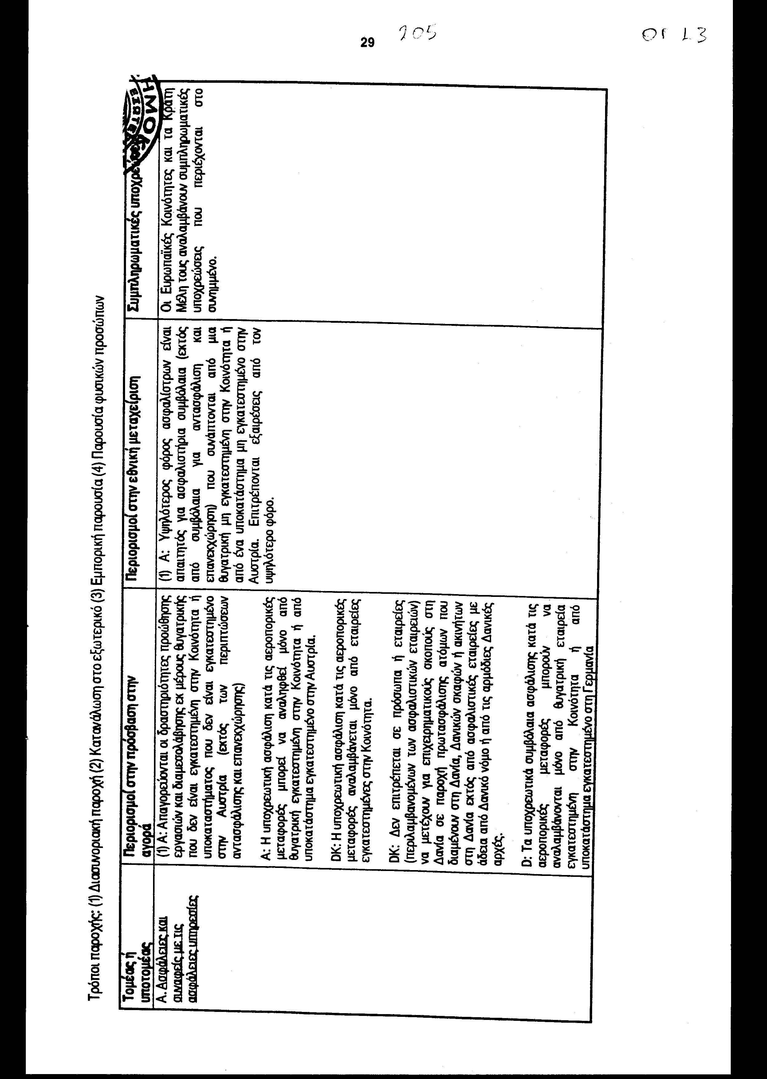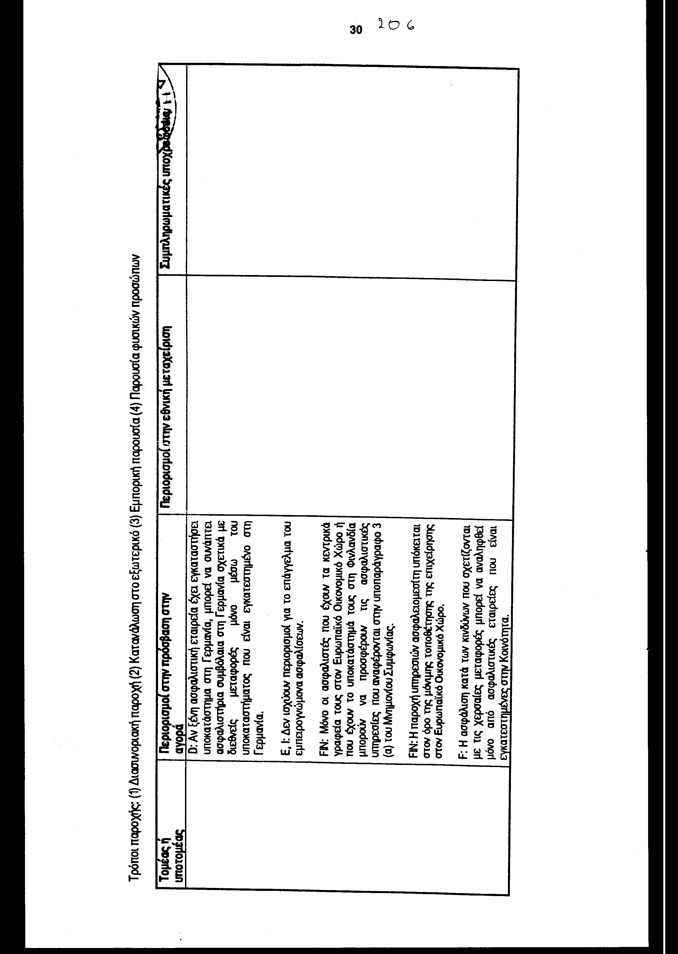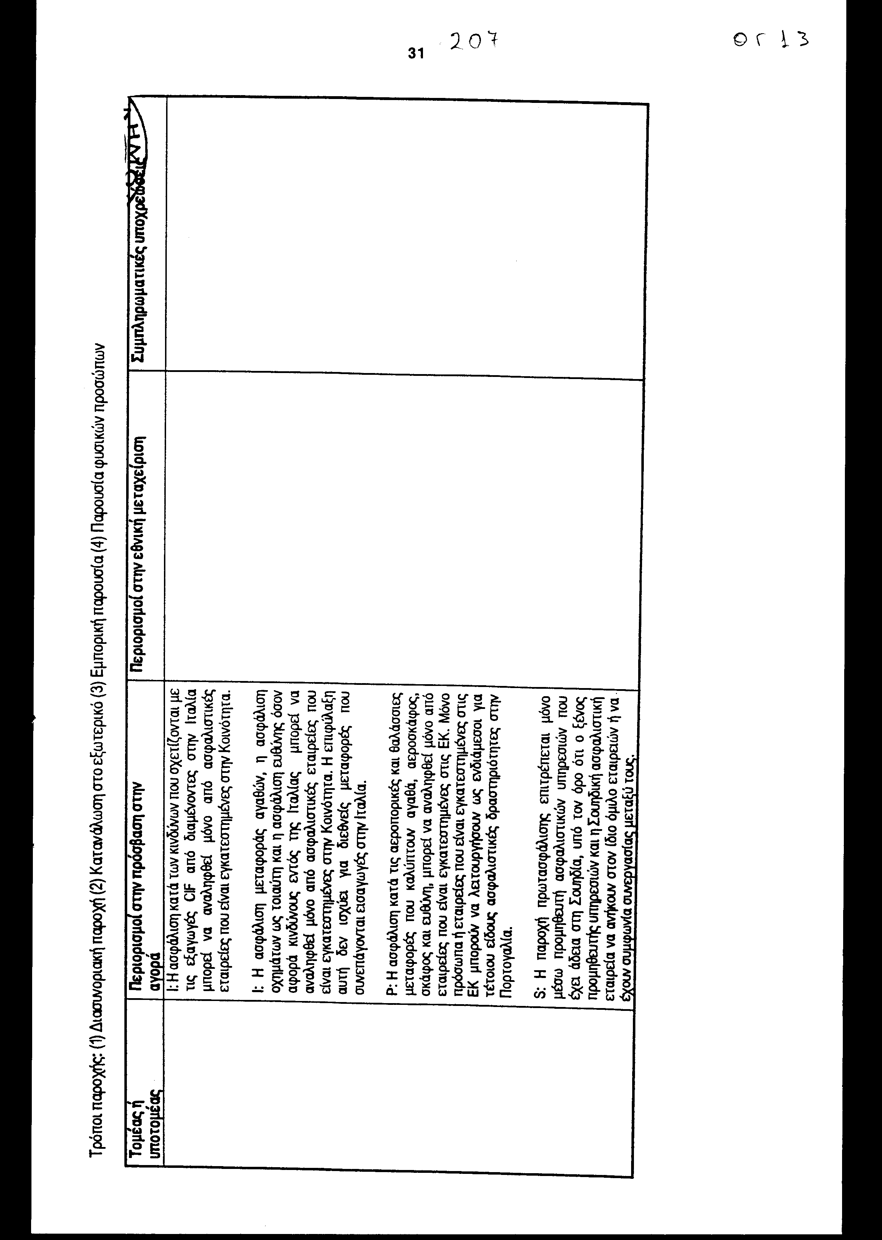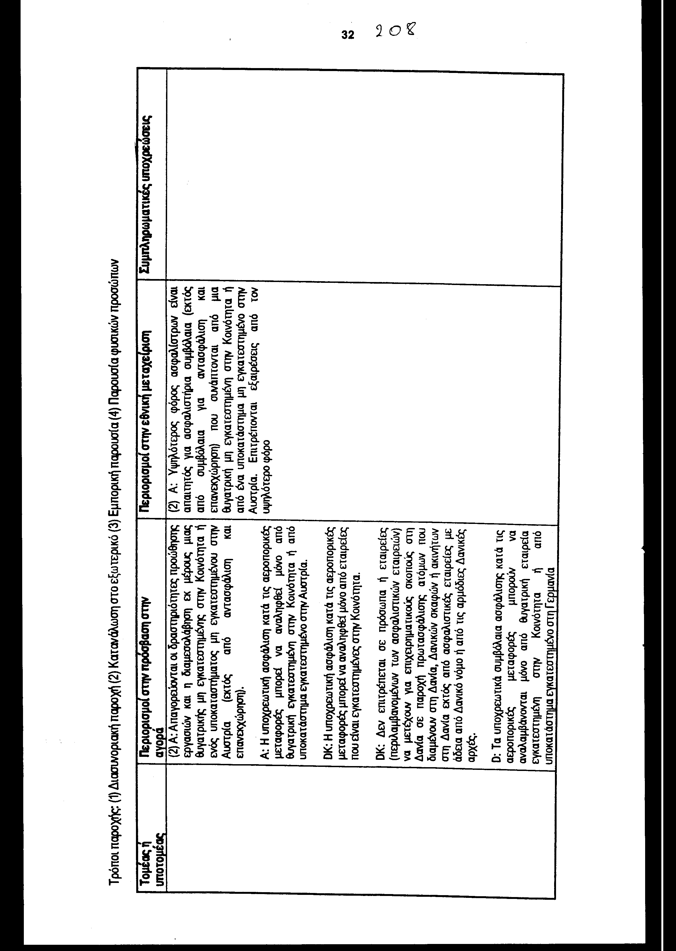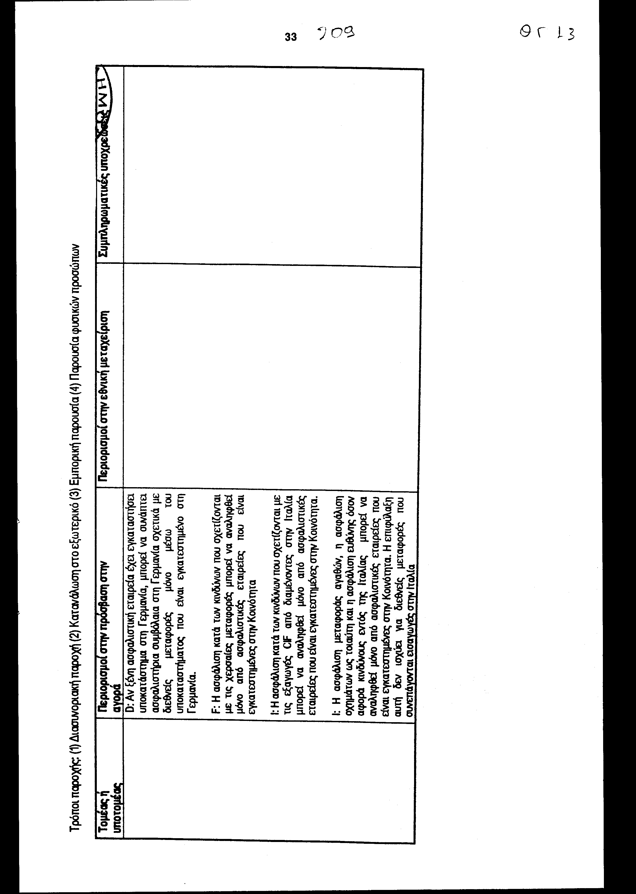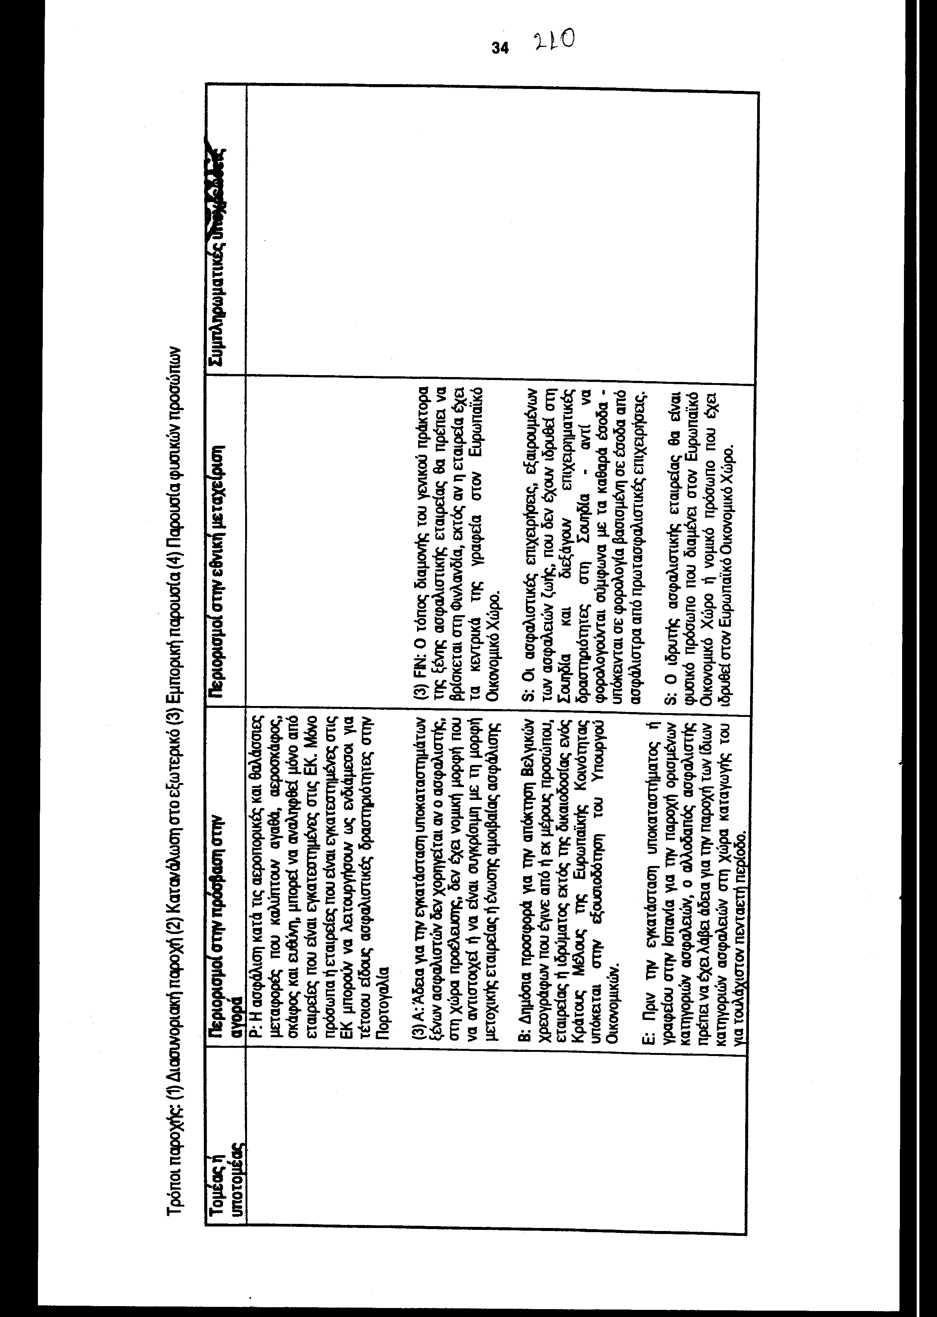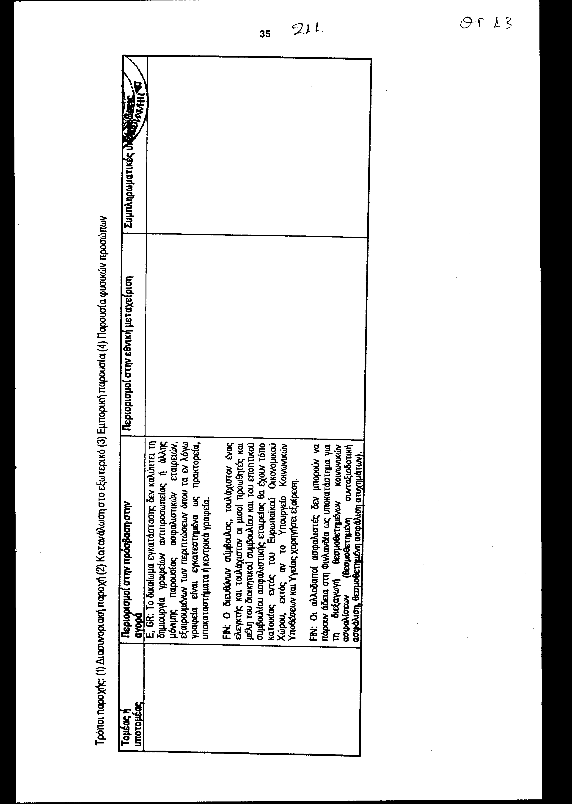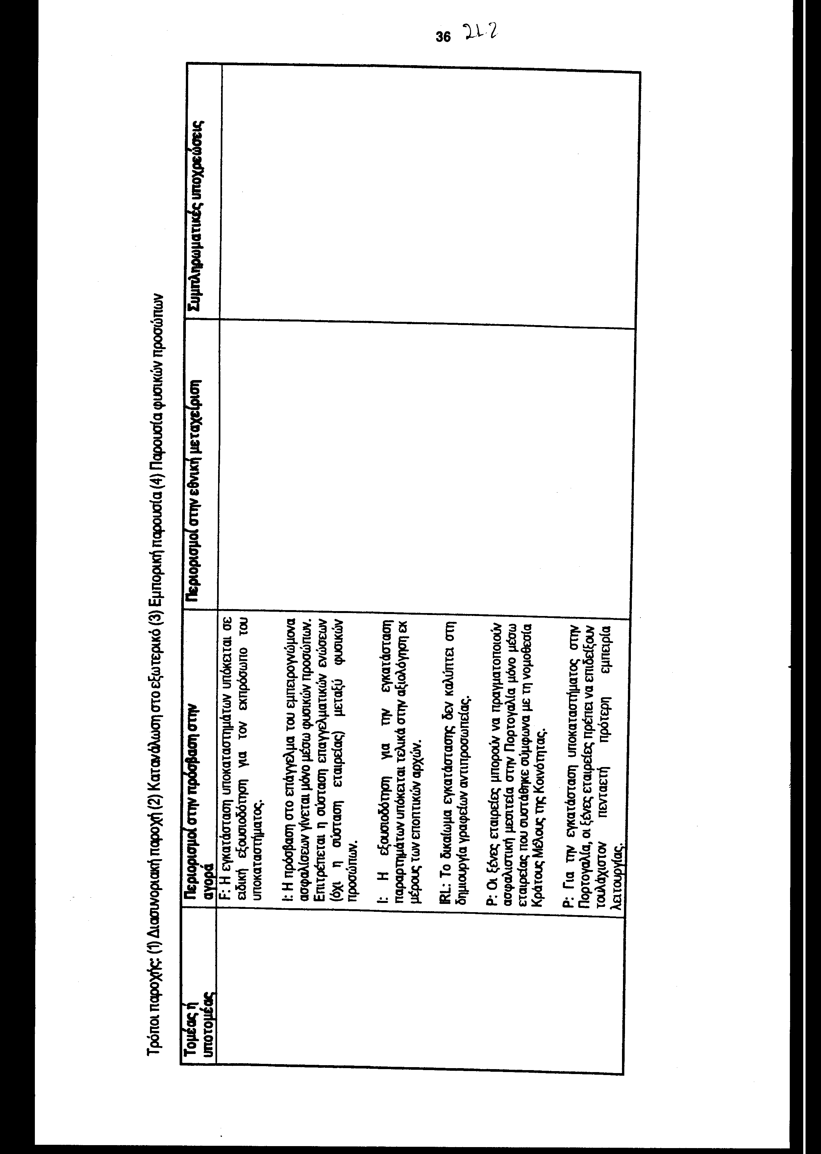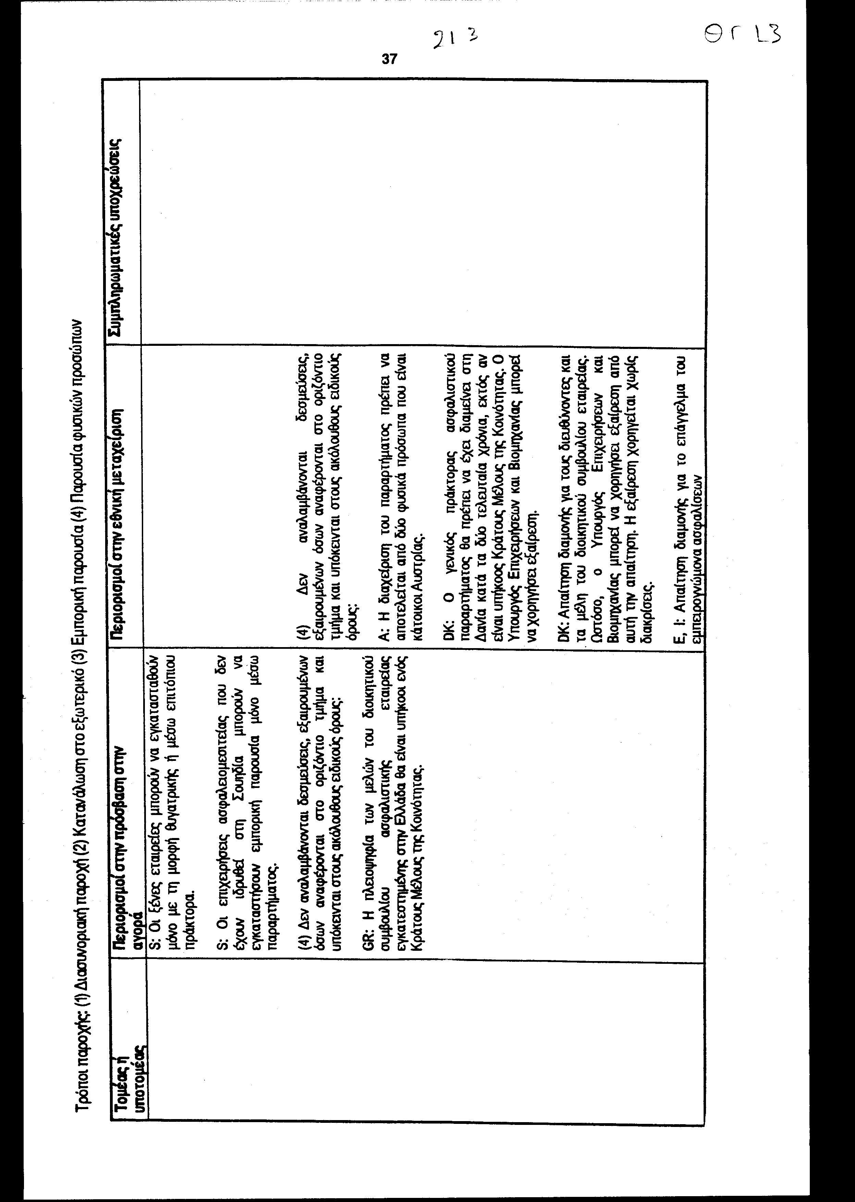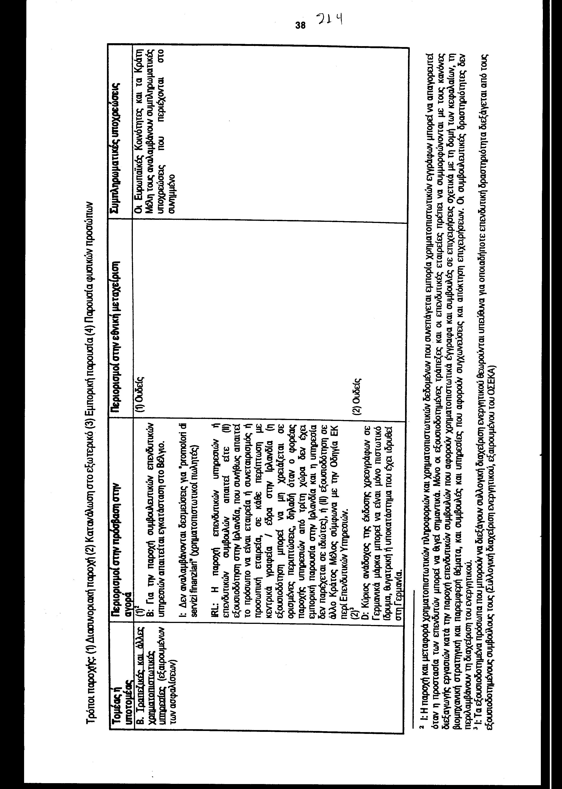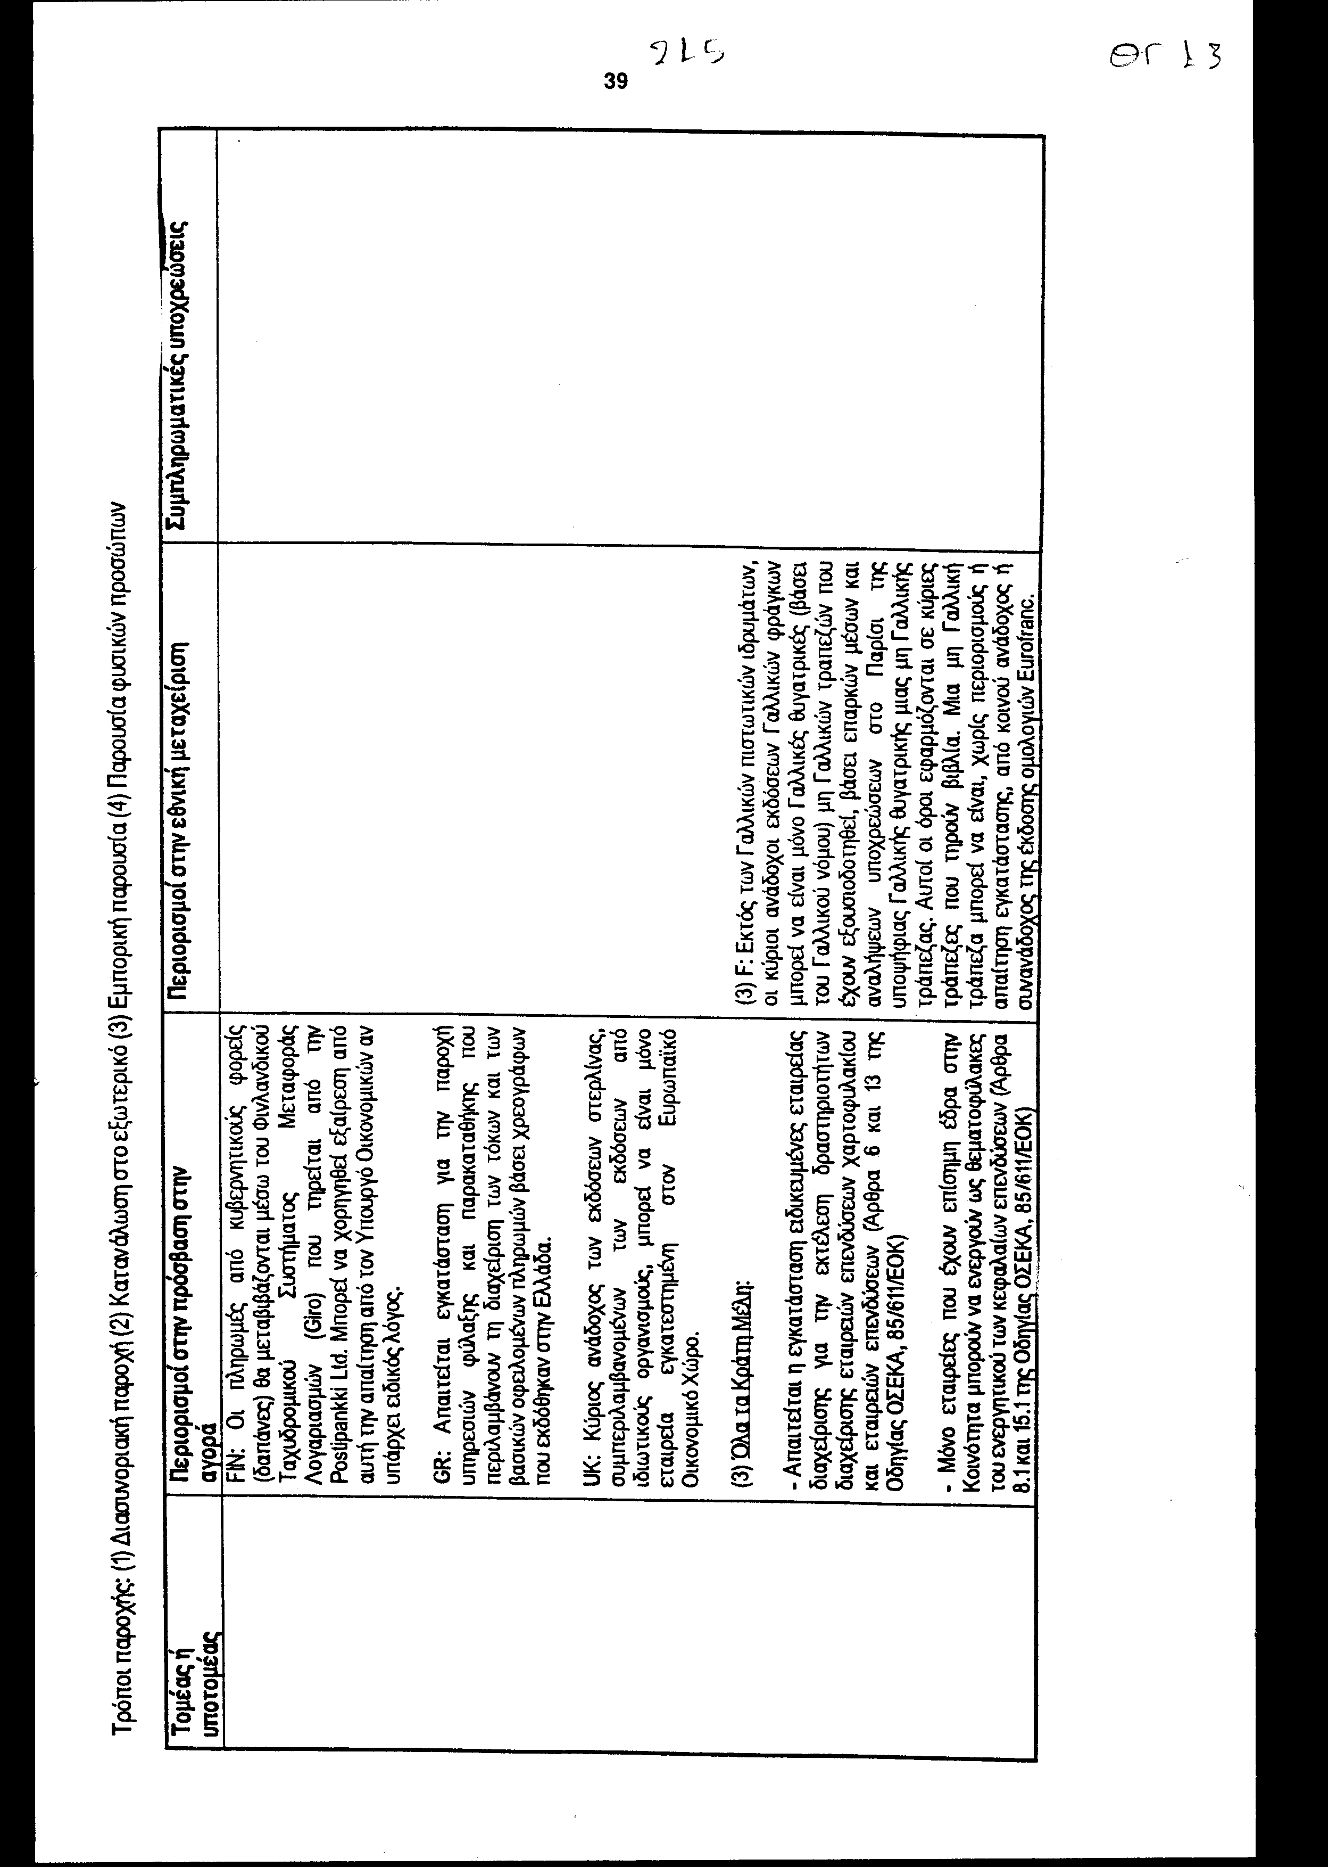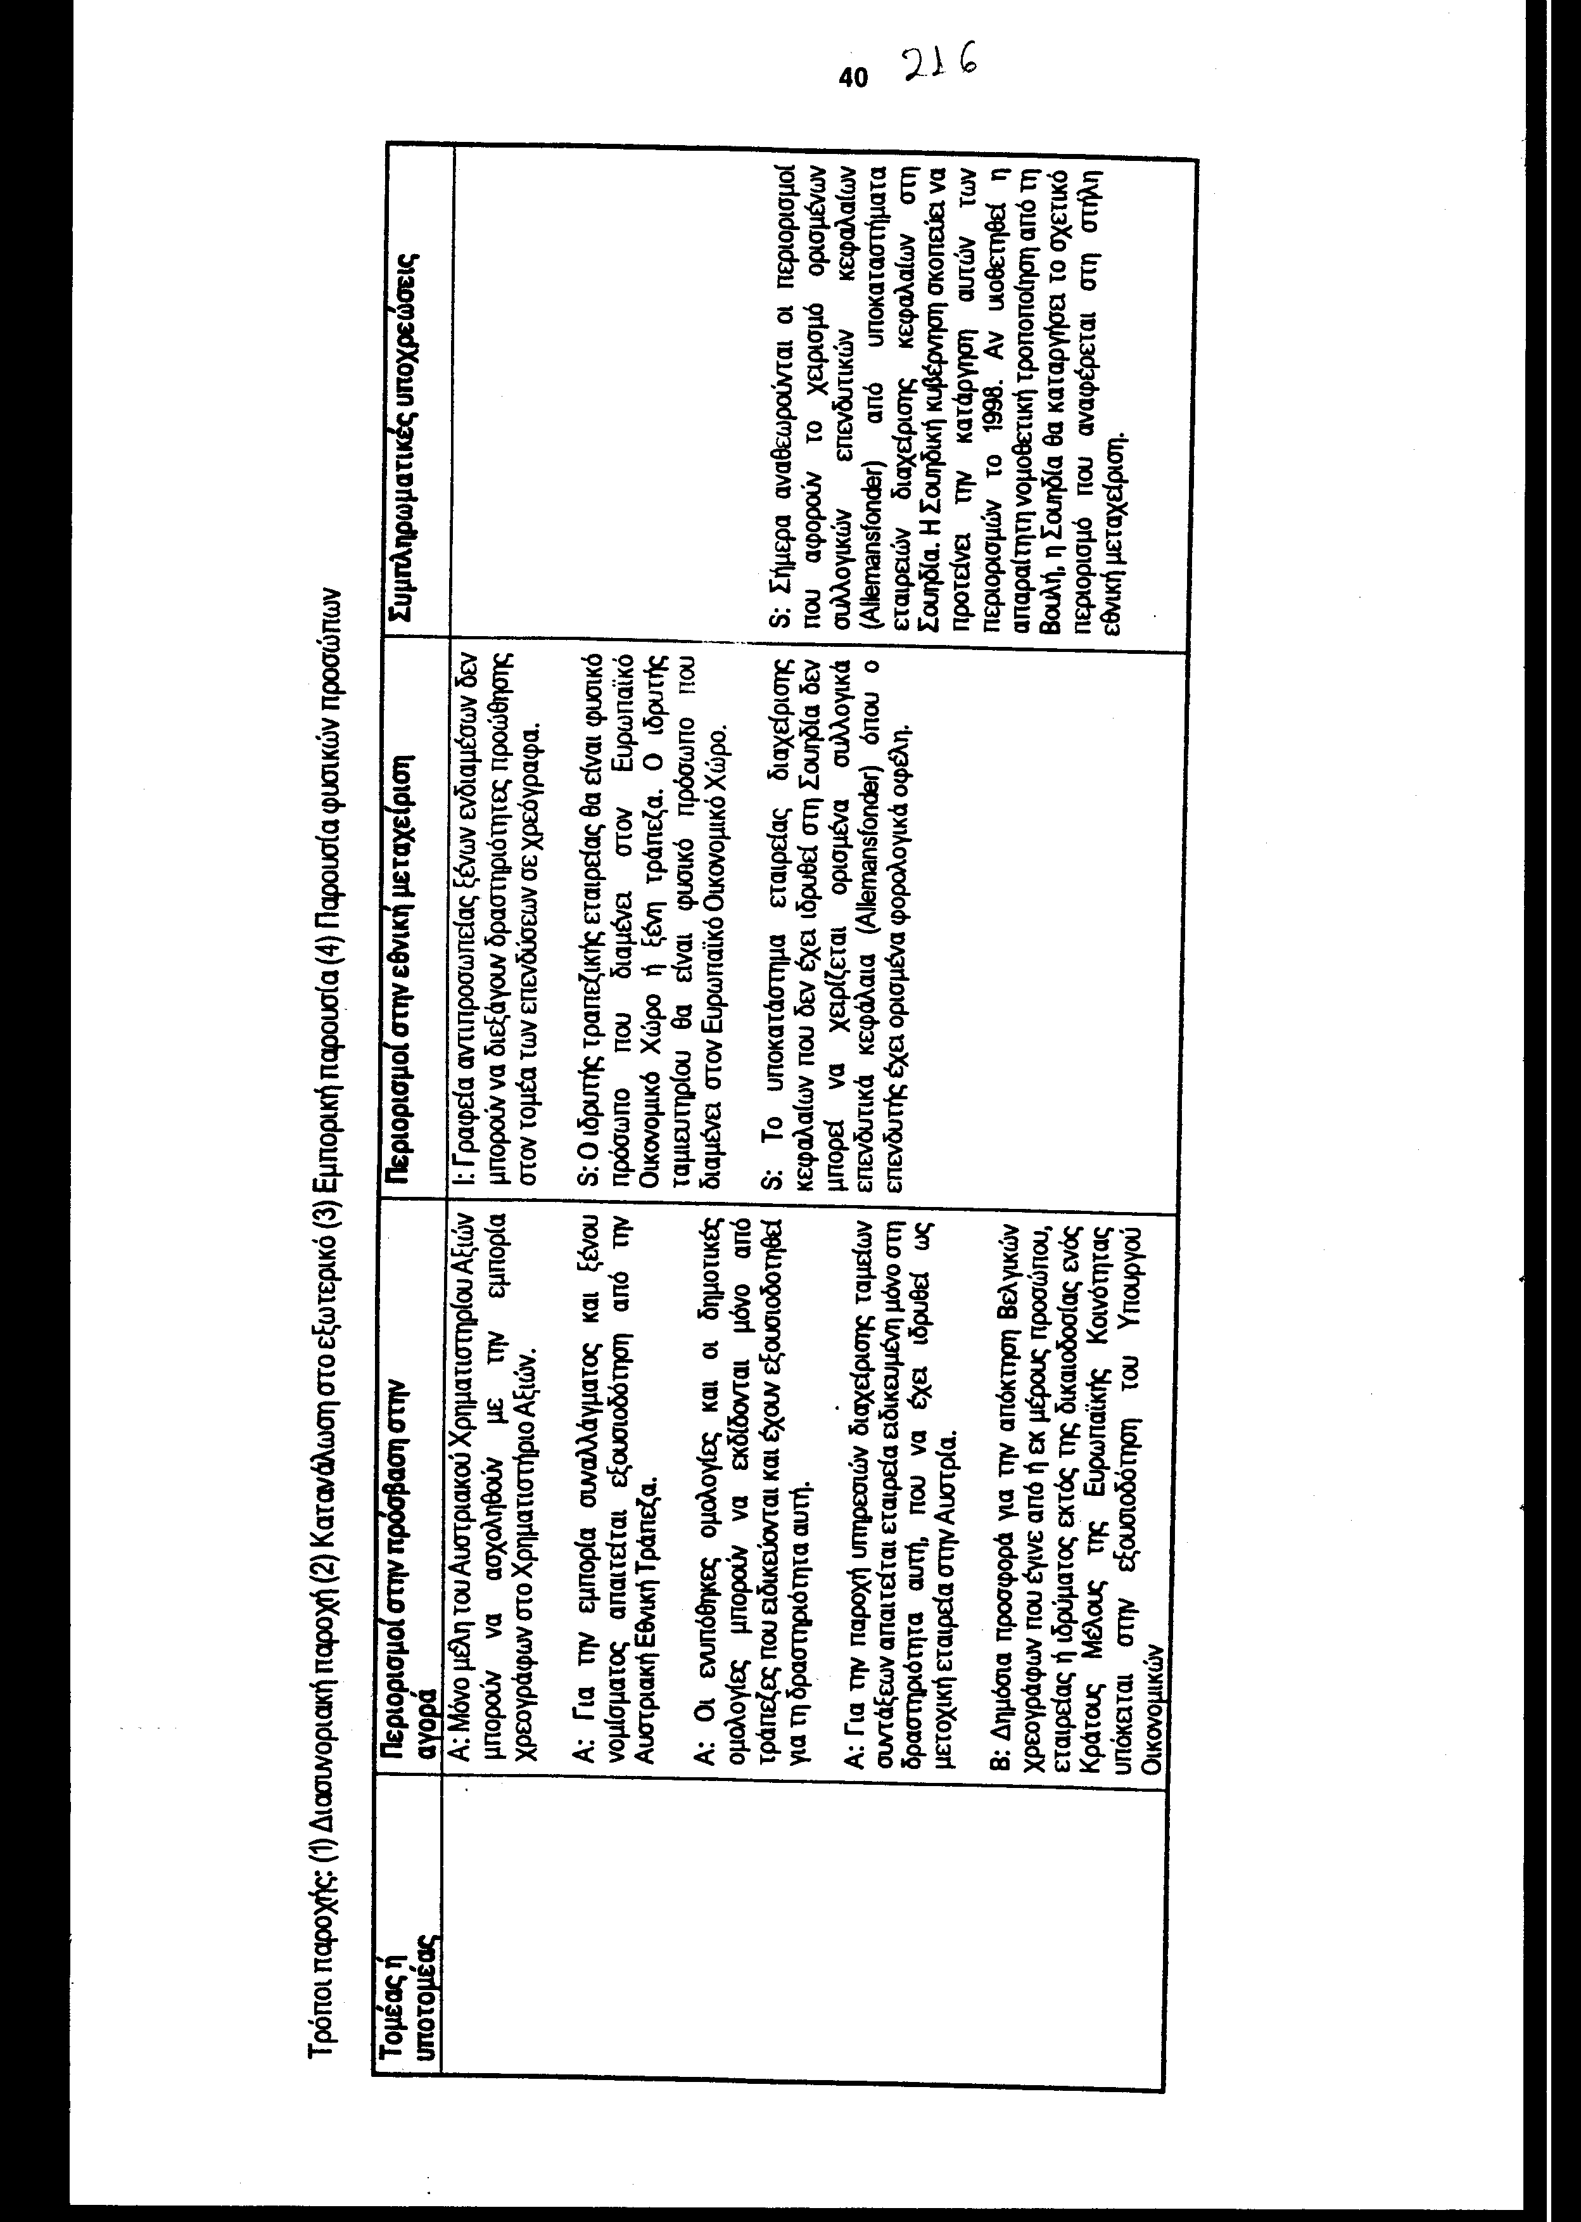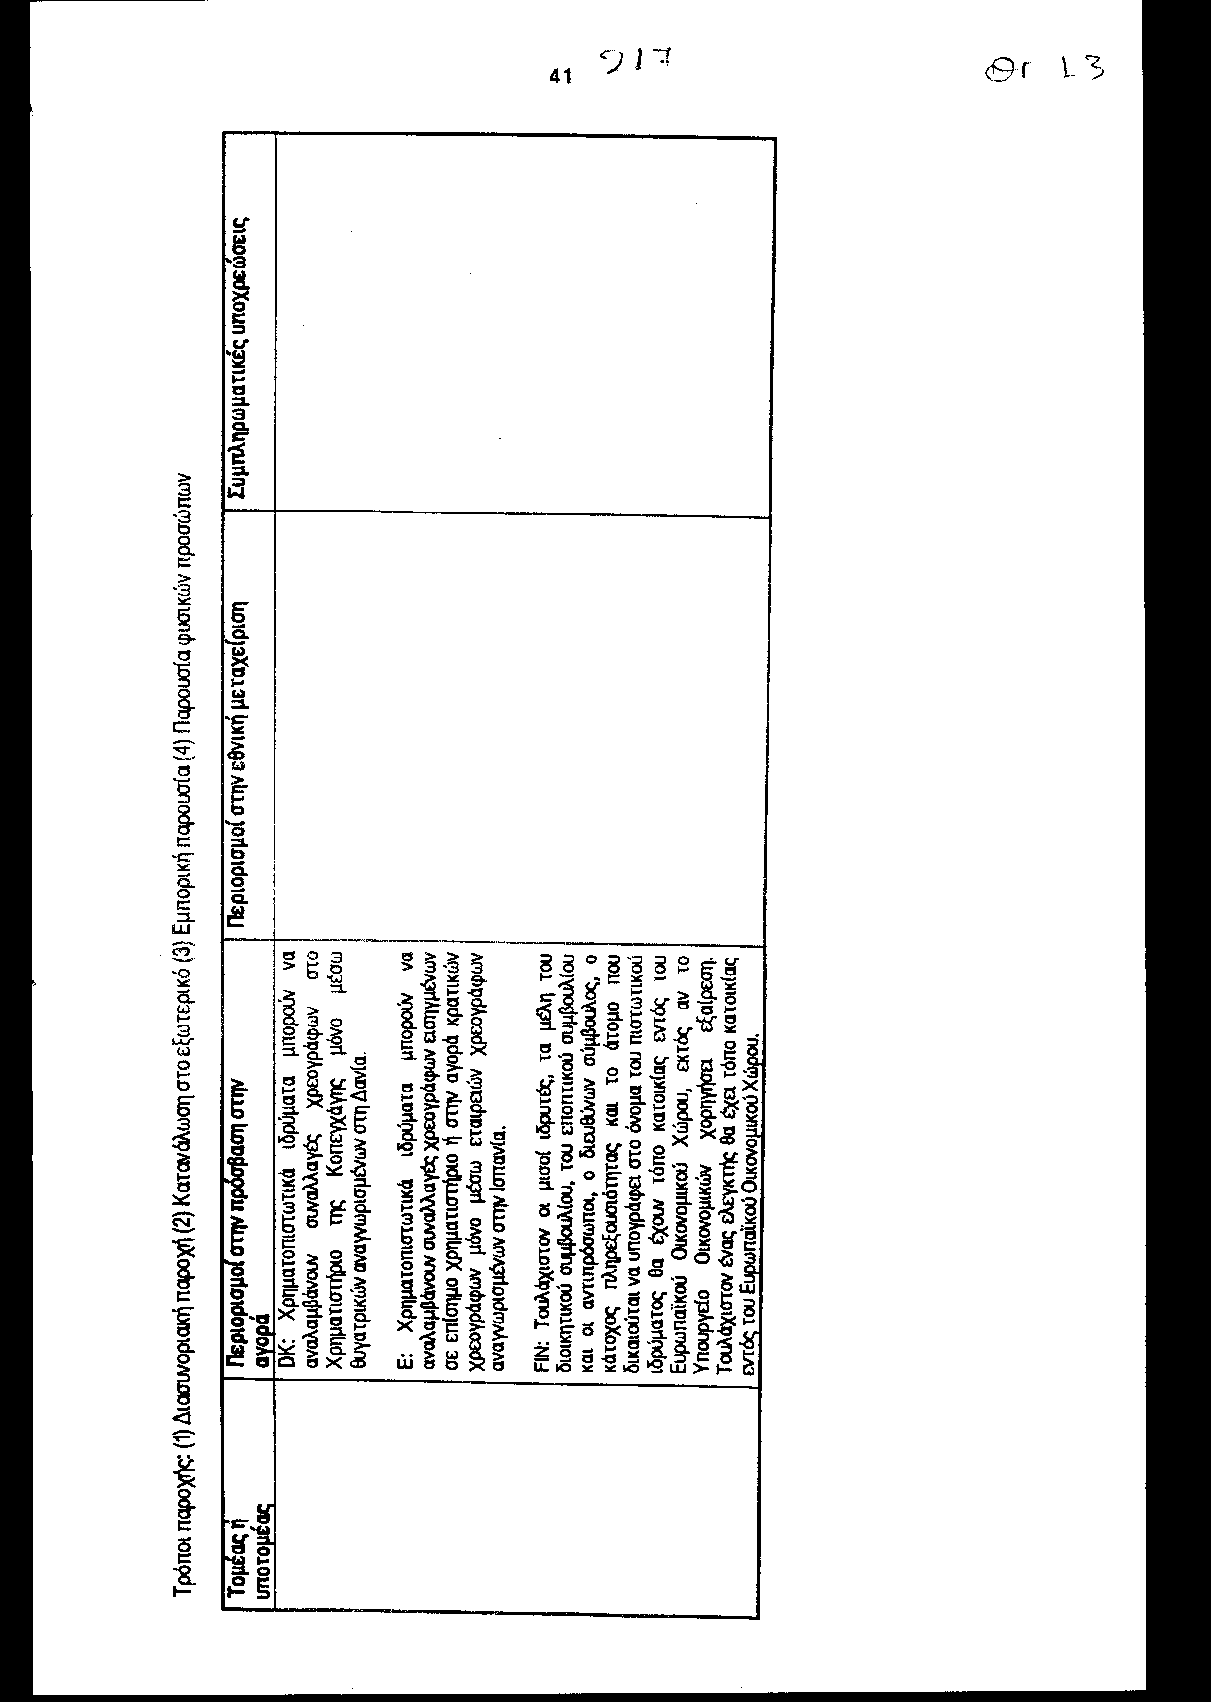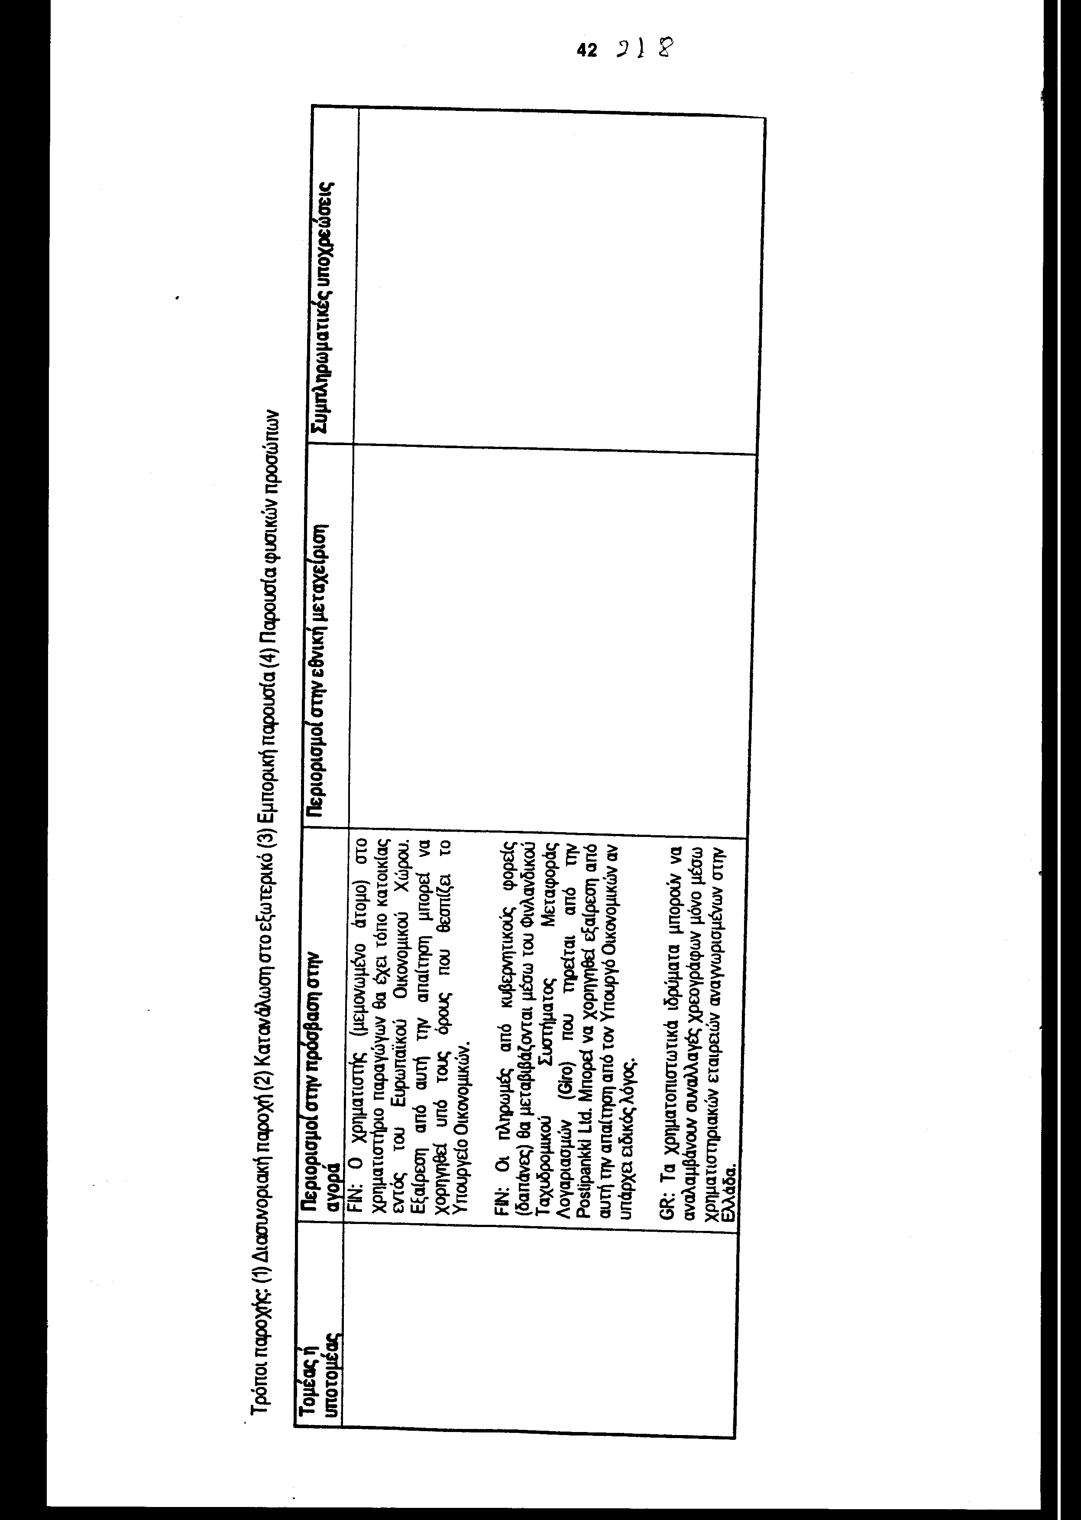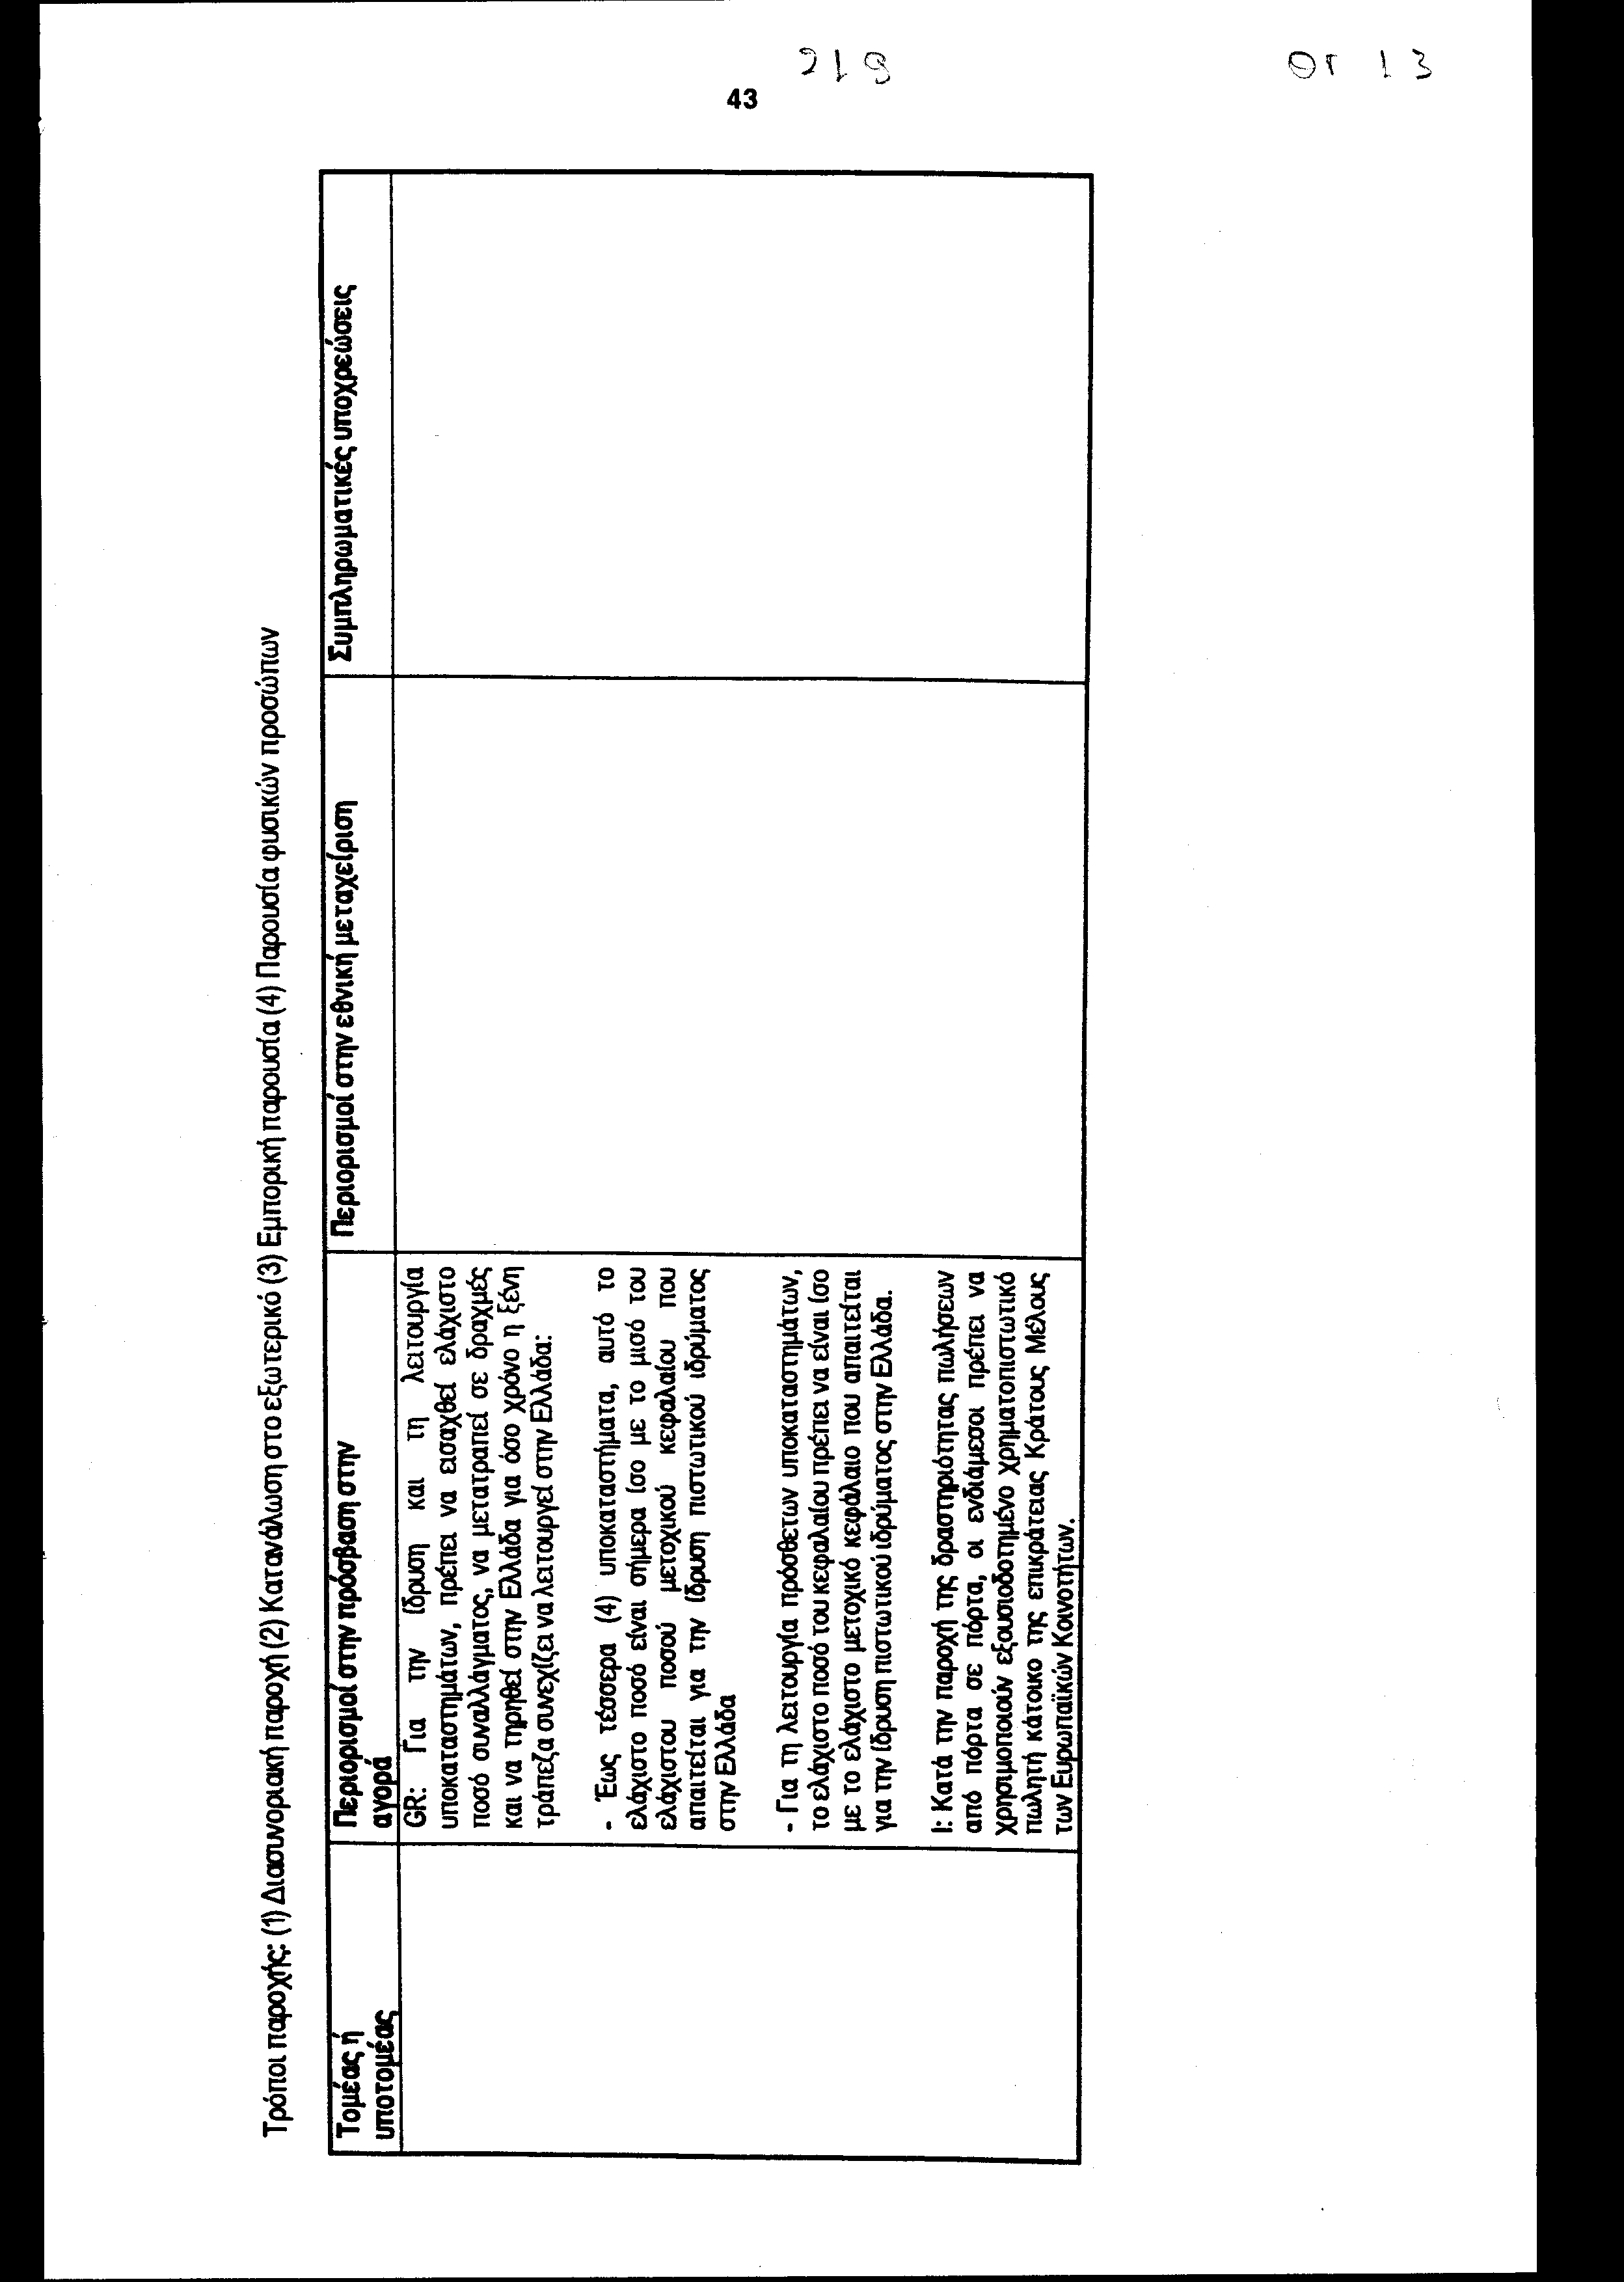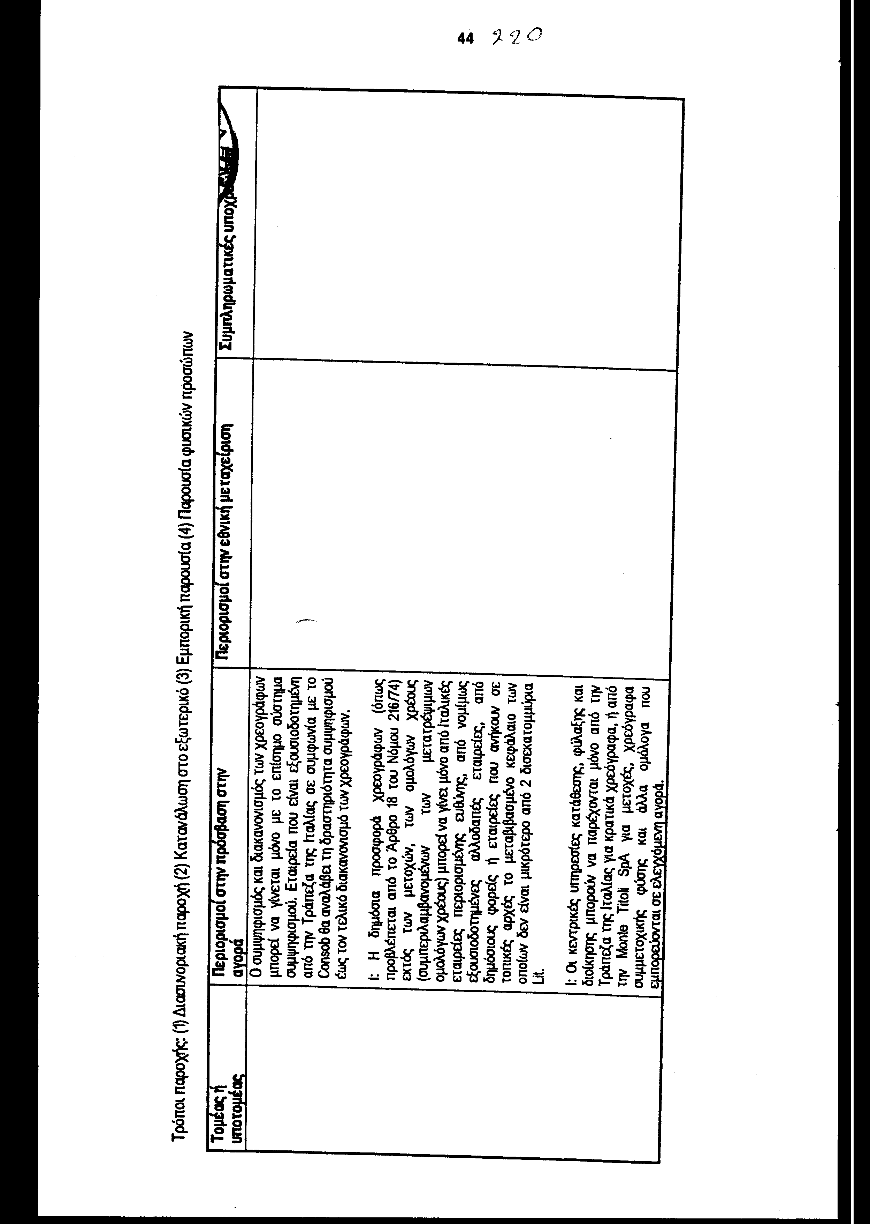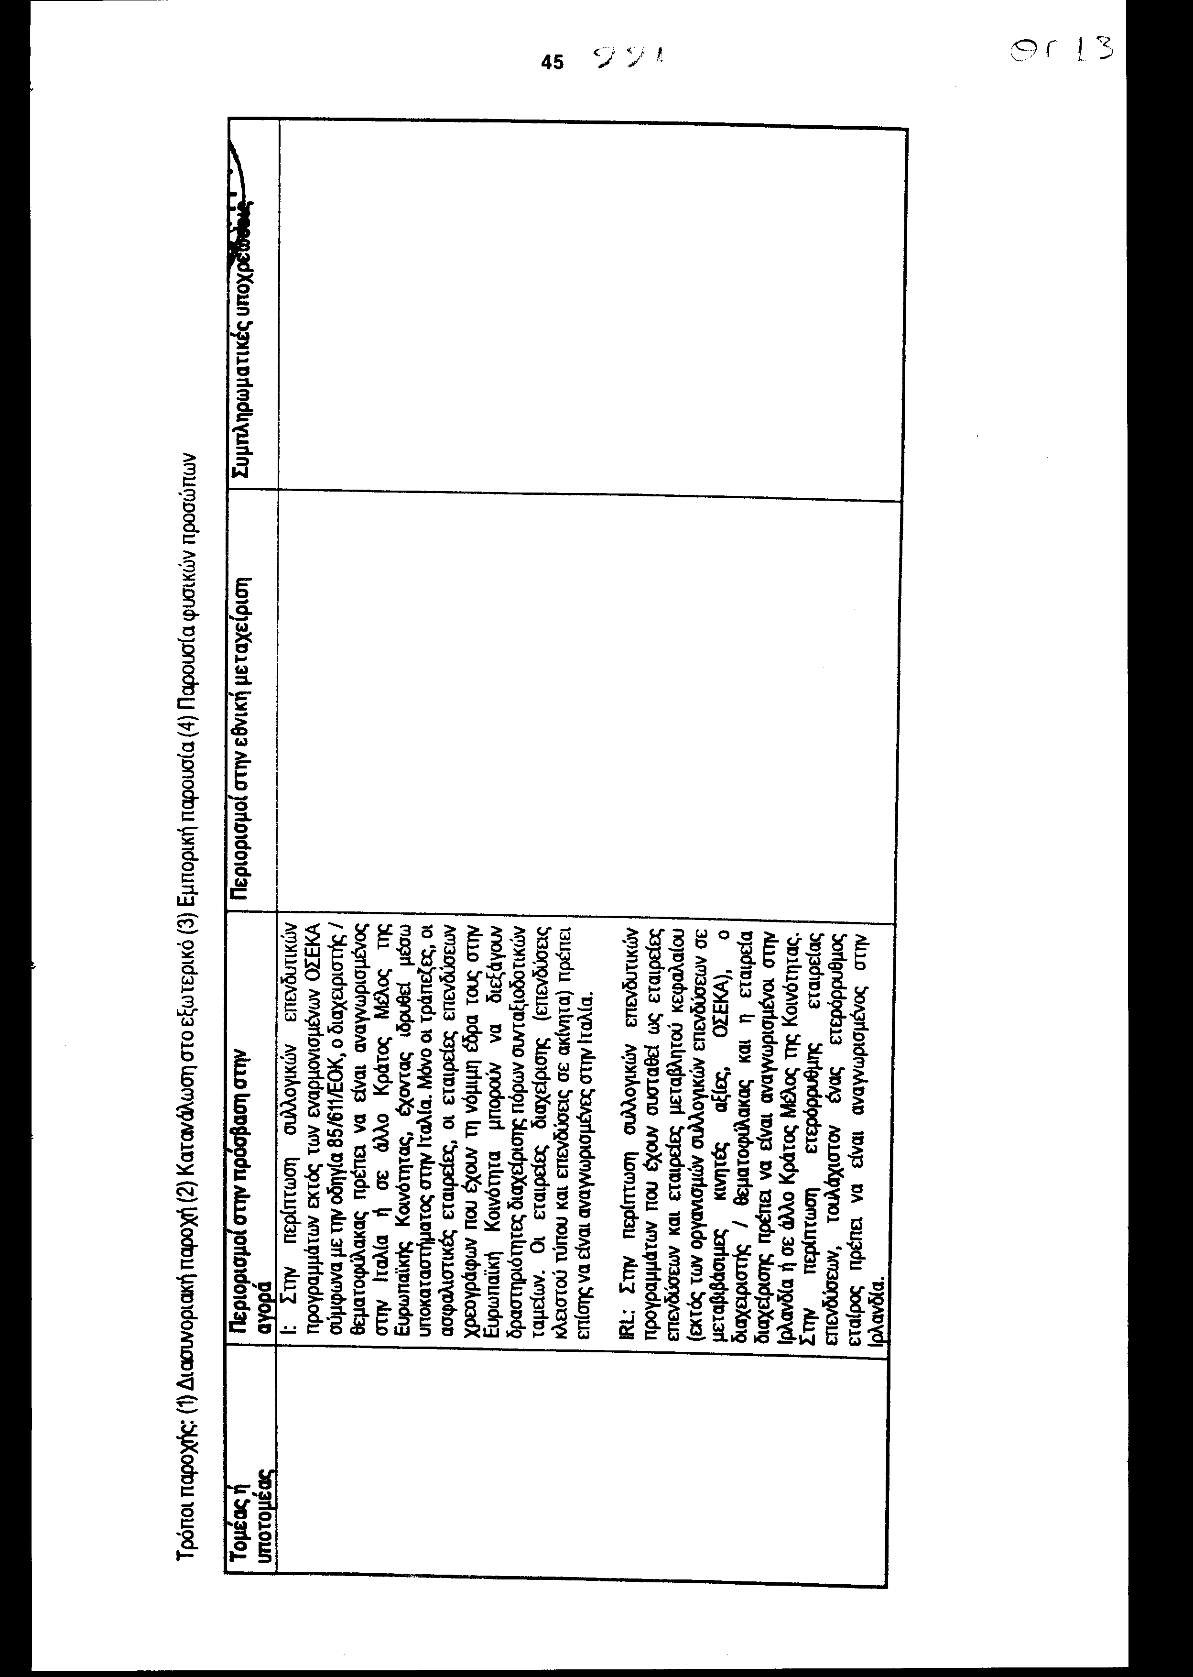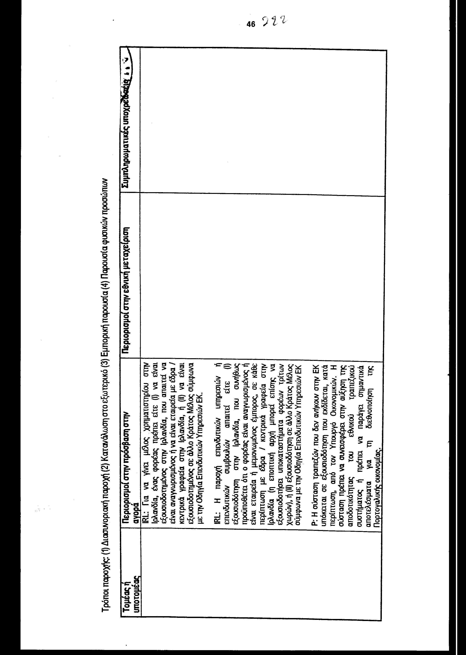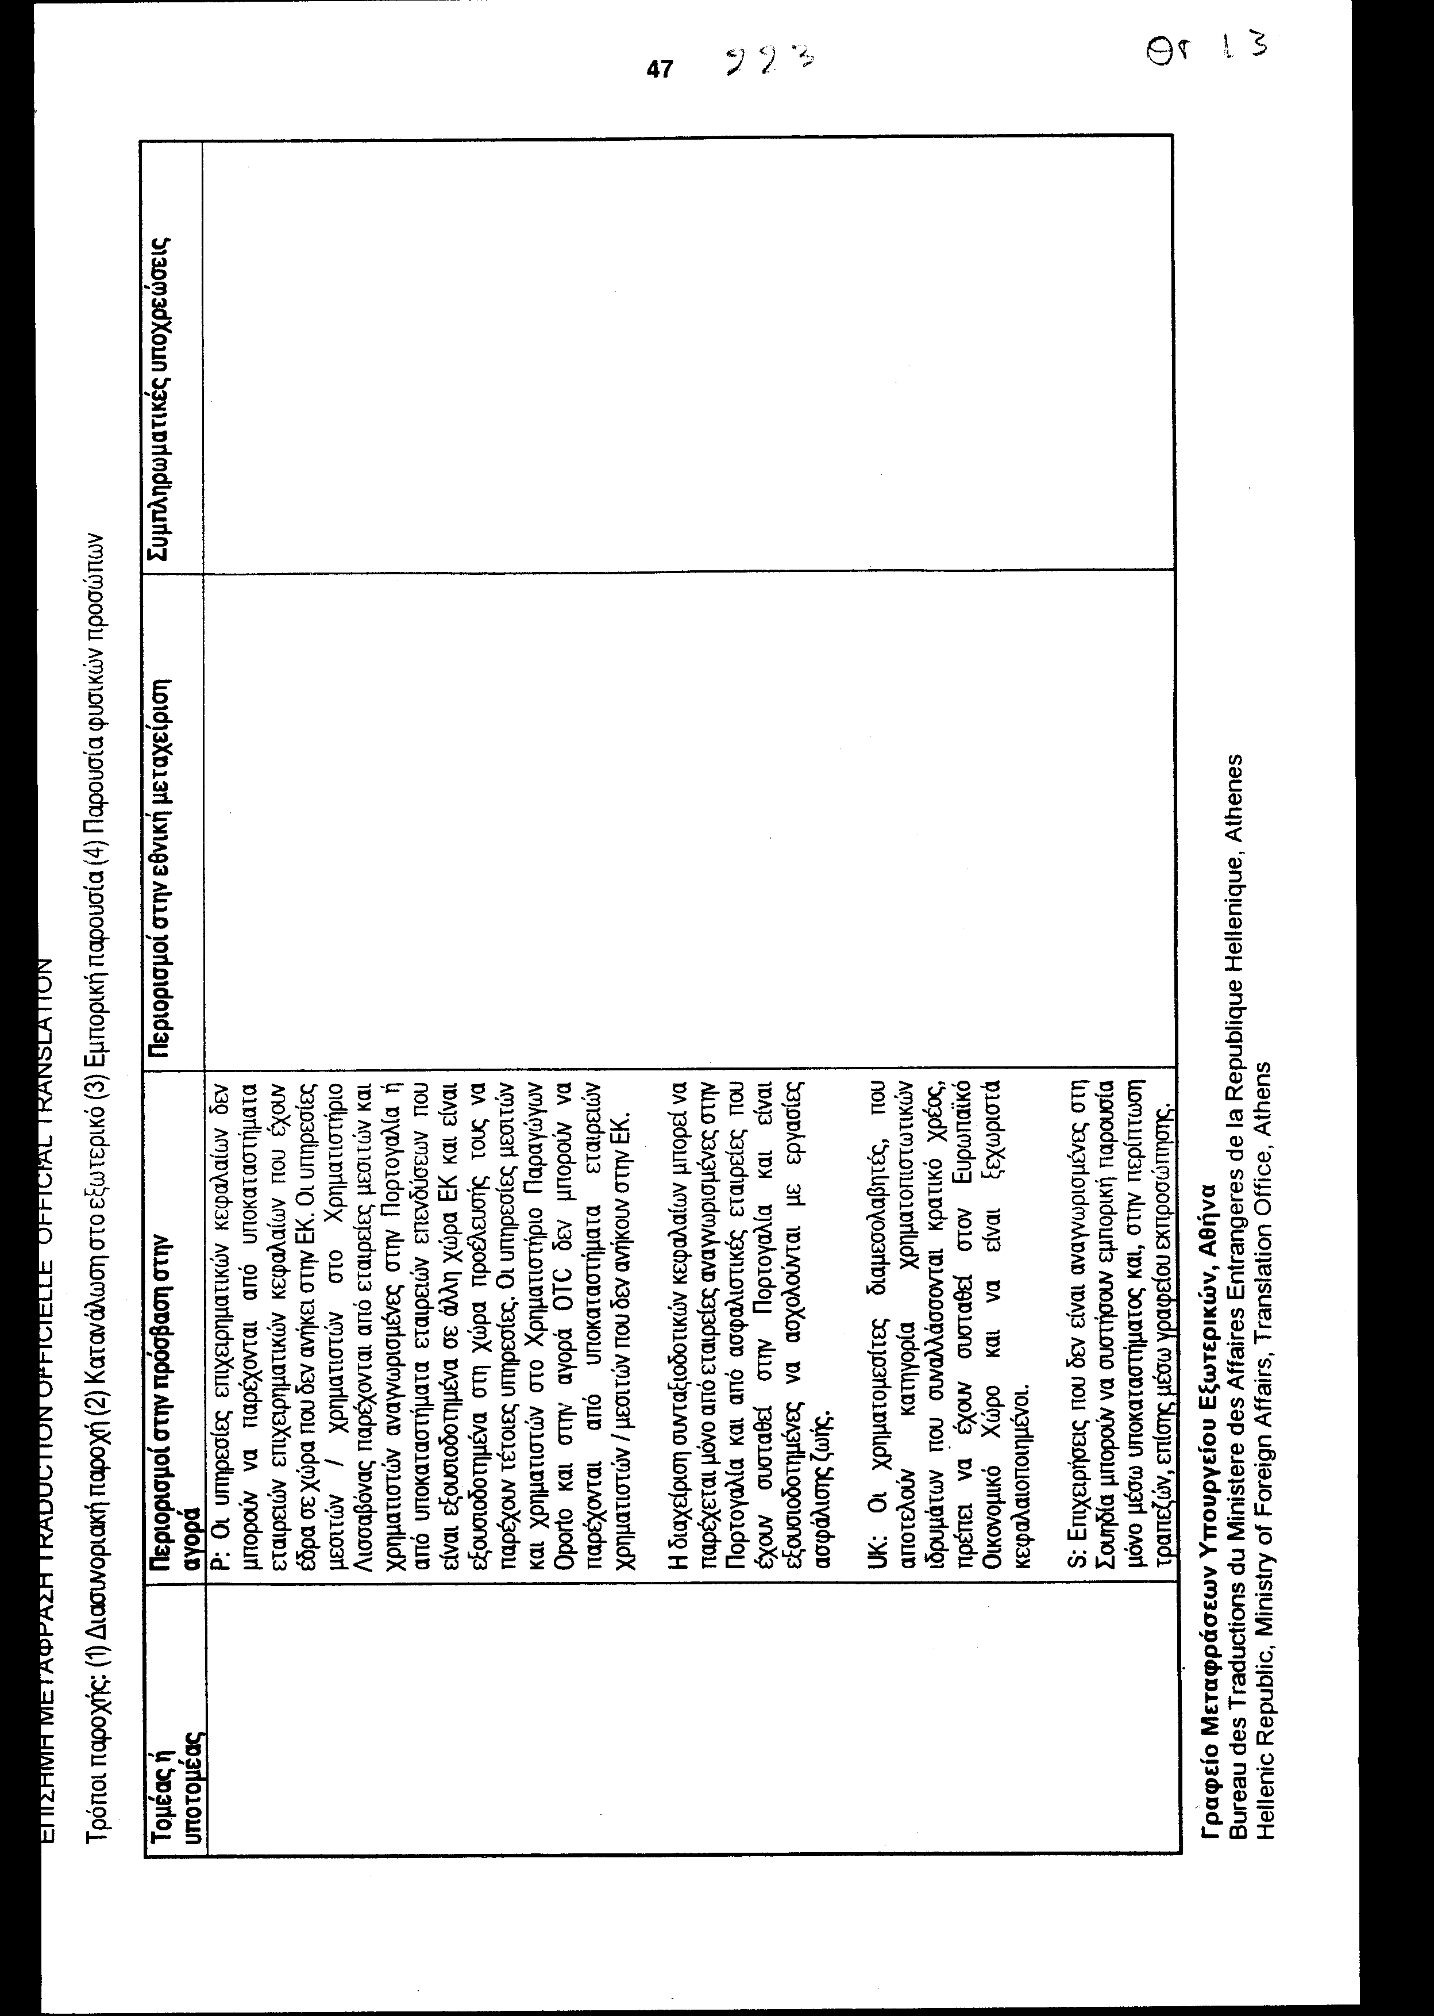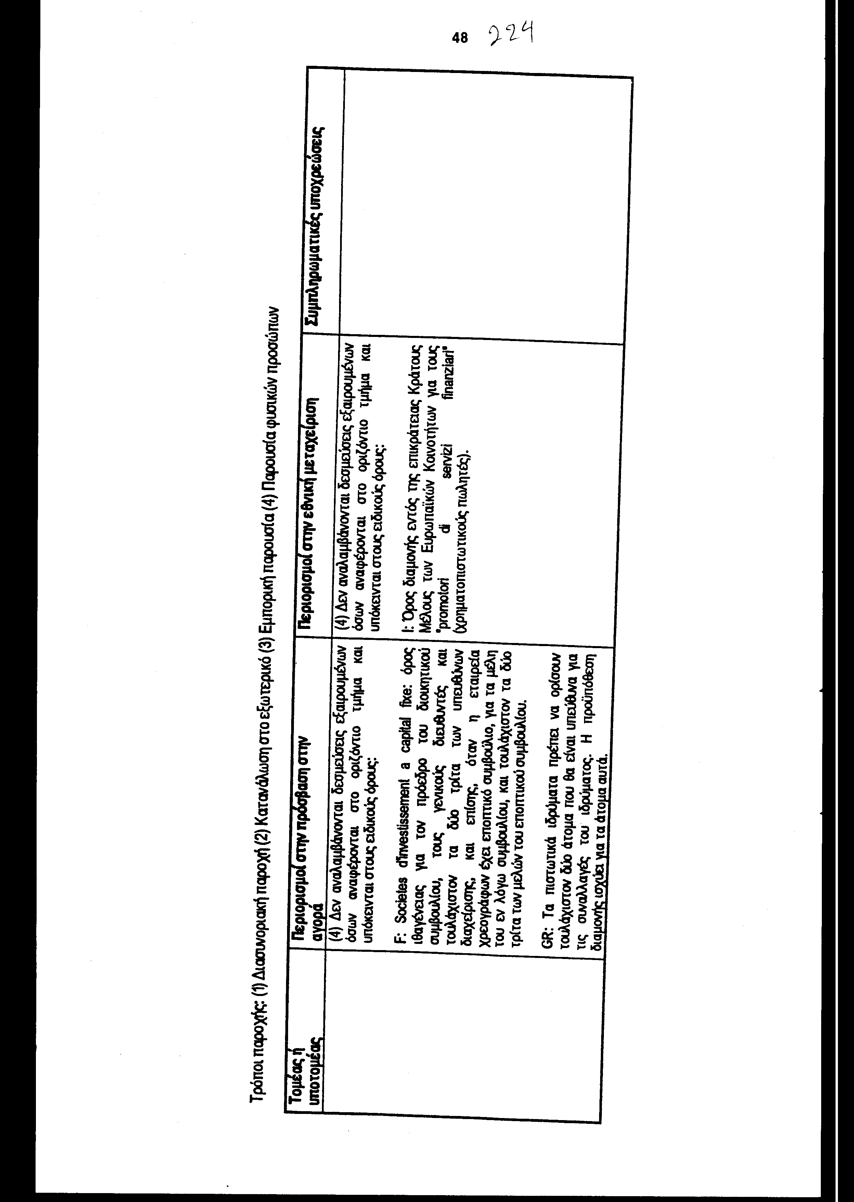
ΠΡΟΣΘΕΤΕΣ ΥΠΟΧΡΕΩΣΕΙΣ ΤΩΝ ΕΥΡΩΠΑΪΚΩΝ ΚΟΙΝΟΤΗΤΩΝ ΚΑΙ ΤΩΝ ΚΡΑΤΩΝ-ΜΕΛΩΝ ΤΟΥΣ
ΑΣΦΑΛΙΣΗ
α) Οι Ευρωπαϊκές Κοινότητες και τα Κράτη-Μέλη τους σημειώνουν τη στενή συνεργασία μεταξύ των ασφαλιστικών, ρυθμιστικών και εποπτικών αρχών των Κρατών-Μελών και ενθαρρύνουν τις προσπάθειές τους να προωθήσουν βελτιωμένες εποπτικές προδιαγραφές.
β) Τα Κράτη-Μέλη θα καταβάλλουν κάθε προσπάθεια για να εξετάσουν εντός 6 μηνών τις πλήρεις αιτήσεις για άδειες διεξαγωγής εργασιών άμεσης ασφάλισης, μέσω της σύστασης σε Κράτος-Μέλος θυγατρικής σύμφωνα με τη νομοθεσία του εν λόγω Κράτους-Μέλους, από επιχείρηση που διέπεται από τους νόμους τρίτης χώρας. Σε περιπτώσεις που οι εν λόγω αιτήσεις απορριφθούν, η αρχή του Κράτους-Μέλους θα καταβάλλει κάθε προσπάθεια να ενημερώσει την εν λόγω επιχείρηση και να δώσει τους λόγους για τους οποίους απορρίφθηκε η αίτηση.
γ) Οι εποπτικές αρχές των Κρατών-Μελών θα καταβάλλουν κάθε προσπάθεια να ανταποκριθούν χωρίς υπερβολική καθυστέρηση σε αιτήματα παροχής πληροφοριών από αιτούντες σχετικά με την κατάσταση των πλήρων αιτήσεων για άδειες διεξαγωγής εργασιών άμεσης ασφάλισης, μέσω της σύστασης σε Κράτος-Μέλος θυγατρικής, σύμφωνα με τη νομοθεσία του εν λόγω Κράτους-Μέλους, από επιχείρηση που διέπεται από τους νόμους τρίτης χώρας.
δ) Οι Ευρωπαϊκές Κοινότητες και τα Κράτη-Μέλη τους θα καταβάλλουν κάθε προσπάθεια να εξετάσουν τυχόν ζητήματα που αφορούν την ομαλή λειτουργία της εσωτερικής αγοράς ασφαλίσεων και να μελετήσουν τυχόν θέματα που μπορεί να έχουν επιπτώσεις στην εσωτερική αγορά ασφαλίσεων.
ε) Οι Ευρωπαϊκές Κοινότητες και τα Κράτη-Μέλη τους σημειώνουν ότι, όσον αφορά την ασφάλιση οχημάτων, σύμφωνα με το δίκαιο ΕΚ που ίσχυε στις 31 Δεκεμβρίου 1997 και με την επιφύλαξη μελλοντικής νομοθεσίας, τα ασφάλιστρα μπορούν να υπολογίζονται λαμβάνοντας υπόψη διάφορους παράγοντες κινδύνου.
στ) Οι Ευρωπαϊκές Κοινότητες και τα Κράτη-Μέλη τους σημειώνουν ότι, σύμφωνα με το δίκαιο ΕΚ που ίσχυε στις 31 Δεκεμβρίου 1997, και με την επιφύλαξη μελλοντικής νομοθεσίας, δεν απαιτείται γενικά η πρότερη έγκριση των εθνικών εποπτικών αρχών για τους όρους των ασφαλιστηρίων συμβολαίων και την κλίμακα ασφαλίστρων που σκοπεύει να χρησιμοποιήσει μια ασφαλιστική επιχείρηση.
ζ) Οι Ευρωπαϊκές Κοινότητες και τα Κράτη-Μέλη τους σημειώνουν ότι, σύμφωνα με το δίκαιο ΕΚ που ίσχυε στις 31 Δεκεμβρίου 1997 και με την επιφύλαξη μελλοντικής νομοθεσίας, δεν απαιτείται γενικά η πρότερη έγκριση των εθνικών εποπτικών αρχών για την αύξηση των ασφαλίστρων.
ΑΛΛΕΣ ΧΡΗΜΑΤΟΠΙΣΤΩΤΙΚΕΣ ΥΠΗΡΕΣΙΕΣ
α) Σε εφαρμογή των σχετικών Οδηγιών ΕΚ, τα Κράτη- Μέλη θα καταβάλλουν κάθε προσπάθεια να μελετήσουν εντός 12 μηνών πλήρεις αιτήσεις για άδεια διεξαγωγής τραπεζικών δραστηριοτήτων, μέσω της σύστασης σε Κράτος-Μέλος θυγατρικής, σύμφωνα με τη νομοθεσία του εν λόγω Κράτους-Μέλους, από επιχείρηση που διέπεται από τους νόμους τρίτης χώρας. Σε περιπτώσεις που οι εν λόγω αιτήσεις απορριφθούν, το Κράτος-Μέλος θα καταβάλει κάθε προσπάθεια να ενημερώσει την εν λόγω επιχείρηση και να δώσει τους λόγους για τους οποίους απορρίφθηκε η αίτηση.
β) Τα Κράτη-Μέλη θα καταβάλλουν κάθε προσπάθεια να ανταποκριθούν χωρίς υπερβολική καθυστέρηση σε αιτήματα παροχής πληροφοριών από αιτούντες σχετικά με την κατάσταση των πλήρων αιτήσεων για άδειες διεξαγωγής τραπεζικών δραστηριοτήτων, μέσω της σύστασης σε Κράτος-Μέλος θυγατρικής, σύμφωνα με τη νομοθεσία του εν λόγω Κράτους-Μέλους, από επιχείρηση που διέπεται από τους νόμους τρίτης χώρας.
γ) Σε εφαρμογή των σχετικών Οδηγιών ΕΚ, τα Κράτη- Μέλη θα καταβάλλουν κάθε προσπάθεια για να εξετάσουν εντός 6 μηνών τις πλήρεις αιτήσεις για άδειες παροχής επενδυτικών υπηρεσιών στον τομέα των χρεογράφων, όπως ορίζεται στην Οδηγία Επενδυτικών Υπηρεσιών, μέσω της σύστασης σε Κράτος-Μέλος θυγατρικής, σύμφωνα με τη νομοθεσία του εν λόγω Κράτους-Μέλους, από επιχείρηση που διέπεται από τους νόμους τρίτης χώρας. Σε περιπτώσεις που οι εν λόγω αιτήσεις απορριφθούν, το Κράτος-Μέλος θα καταβάλλει κάθε προσπάθεια να ενημερώσει την εν λόγω επιχείρηση και να δώσει τους λόγους για τους οποίους απορρίφθηκε η αίτηση.
δ) Τα Κράτη-Μέλη θα καταβάλλουν κάθε προσπάθεια να ανταποκριθούν χωρίς υπερβολική καθυστέρηση σε αιτήματα παροχής πληροφοριών από αιτούντες σχετικά με την κατάσταση των πλήρων αιτήσεων για άδειες παροχής επενδυτικών υπηρεσιών στον τομέα των χρεογράφων, μέσω της σύστασης σε Κράτος-Μέλος θυγατρικής, σύμφωνα με τη νομοθεσία του εν λόγω Κράτους- Μέλους, από επιχείρηση που διέπεται από τους νόμους τρίτης χώρας.
Άρθρο δεύτερο
Η ισχύς του παρόντος νόμου αρχίζει από τη δημοσίευσή του στην Εφημερίδα της Κυβερνήσεως και του Πρωτοκόλλου που κυρώνεται από την πλήρωση των προϋποθέσεων της παραγράφου 3 αυτού.
Αθήνα, 1998
Ο ΠΡΟΕΔΡΟΣ ΤΗΣ ΒΟΥΛΗΣ
ΑΠΟΣΤΟΛΟΣ ΧΡ. ΚΑΚΛΑΜΑΝΗΣ

Ο ΓΕΝΙΚΟΣ ΓΡΑΜΜΑΤΕΑΣ ΤΗΣ ΒΟΥΛΗΣ Η ΠΡΟΪΣΤΑΜΕΝΗ ΤΗΣ
ΤΗΣ ΔΙΕΥΘΥΝΣΗΣ
ΝΟΜΟΘΕΤΙΚΟΥ ΕΡΓΟΥ
ΠΑΝΑΓΙΩΤΗΣ Θ. ΤΖΩΡΤΖΟΠΟΥΛΟΣ ΑΜΑΛΙΑ ΡΟΥΠΑ

